国家开放大学

学士学位论文

题目：在线Markdown笔记编辑与管理平台的设计与实现

分部：安徽分部
学习中心：滁州分校
专业：计算机科学与技术
入学时间：2024年9月
学号：2434001253137
姓名：汪岩
指导教师：徐霖
论文完成日期：2026年11月

学位论文原创性声明
本人郑重声明：所呈交的学位论文，是本人在导师指导下，进行研究工作所取得的成果。除文中已经注明引用的内容外，本学位论文的研究成果不包含任何他人创作的、已公开发表或者没有公开发表的作品的内容。对本论文所涉及的研究工作做出贡献的其他个人和集体，均已在文中以明确方式标明。本学位论文原创性声明的法律责任由本人承担。
作者签名： 日期： 年 月 日

学位论文版权使用授权声明
本人完全了解国家开放大学关于收集、保存、使用学位论文的规定，同意如下各项内容：按照学校要求提交学位论文的印刷本和电子版本；学校有权保存学位论文的印刷本和电子版，并采用影印、缩印、扫描、数字化或其他手段保存论文；学校有权提供目录检索以及提供本学位论文全文或者部分的阅览服务，以及出版学位论文；学校有权按有关规定向国家有关部门或者机构送交论文的复印件和电子版；在不以营利为目的的前提下，学校可以适当复制论文的部分或全部内容用于学术活动。
作者签名： 日期： 年 月 日

目 录
摘 要 1
第1章 绪论 2
1.1 选题背景与意义 2
1.2 国内外研究现状 2
1.3 本文主要研究内容 3
第2章 相关技术概述 4
2.1 前端技术 4
2.2 后端技术 4
2.3 数据存储技术 5
2.4 实时协作技术 5
2.5 系统部署技术 6
第3章 系统需求分析 6
3.1 系统可行性分析 6
3.2 系统用户角色分析 7
3.3 功能需求分析 8
3.4 非功能需求分析 8
3.5 系统用例分析 9
第4章 系统设计 10
4.1 系统架构设计 10
4.2 系统功能模块设计 11
4.3 数据库设计 13
4.4 实时协作设计 18
4.5 权限控制设计 19
4.6 系统接口设计 20
第5章 系统实现 21
5.1 开发环境与工具 21
5.2 用户认证模块实现 22
5.3 个人笔记管理模块实现 24
5.4 实时协作编辑模块实现 28
5.5 团队协作模块实现 31
5.6 笔记分享模块实现 34
5.7 版本管理与回收站实现 36
5.8 笔记导出功能实现 38
5.9 系统部署实现 39
第6章 系统测试 41
6.1 测试环境与工具 41
6.2 功能测试 41
6.3 性能测试 45
6.4 兼容性测试 46
第7章 总结与展望 47
7.1 工作总结 47
7.2 系统创新点 47
7.3 拓展与展望 48
参考文献 49

摘 要

随着在线办公的普及和AI技术的高速迭代，个人文档管理与团队交互正进入人机协同时代。单机Markdown虽轻量，但多端同步与多人实时协作不足；目前市面上的通用在线文档虽在多人实时协作和人机双写方面领先，但其私有化部署多面向大型企业，并不对中小型团队提供服务。针对此空白，本文设计并实现以智能辅助为核心、面向中小团队、可私有化部署的在线Markdown笔记管理平台。前端用React18+TypeScript，后端用NestJS，PostgreSQL+Redis存储，Yjs CRDT+WebSocket实现实时协同；大语言模型网关承载智能调用，协同链路承载智能写入与多端同步，权限模型约束智能体工具调用，关键词与向量混合检索支撑问答，形成完整全栈AI链路。使用Docker容器单机一键私有化部署，数据与智能调用不出内网。
关键词：Markdown；实时协作；CRDT；大语言模型；智能体

第1章 绪论

1.1 选题背景与意义
随着在线协作的普及和人工智能的发展，个人和团队都需要统一的知识文件管理平台。以腾讯文档为例，7月份添加了Markdown格式的支持，8月份添加了AI编辑功能，9月份AI助手全面升级为AI工作台，一句话从生成到交付。腾讯文档的变化已经展现出了未来在线Markdown的发展方向，就是在线Markdown+AI。同时以DeepSeek和GPT为代表的大模型在文本理解和知识问答方面已经趋近于达到专业人才的水平，为在线文档接入AI提供了先决条件。但是像腾讯文档提供的智能服务是捆绑于厂家的闭源云服务，并且其私有化部署仅面向500人以上的大企业。所以，为了让智能化在线文档惠及更多的人，本项目专注于为个人和中小企业提供开源的可私有化一键部署的智能化在线文档。

1.2 研究现状
对于现有的在线文档工具，研究现状如下：1、Typora、Obsidian等本地编辑器虽然功能完整，但是其文件都是保存在本地，无法实现多人同时编辑；2、腾讯文档虽然在线文档协作能力强，但是对中小企业无法实现私有化部署；3、HedgeDoc、Outline等开源方案虽然可以实现私有化部署，功能却集中在单篇文档的协作上，缺少文件夹、标签、版本管理、回收站这些笔记系统应有的能力。
对于AI研究方面：思源笔记虽然接入了大模型接口，能续写和问答，但是停留在编辑器内的辅助，没有智能体也不可以实时协作；豆包这些AI助手回答问题很强，但是是聊天应用，无法管理笔记库和实时协助。
综上所述，开发一款给中小型用户，同时兼顾多人协助、AI智能体和私有化部署的在线Markdown平台就非常具有市场前景。

1.3 本文主要研究内容
本毕业设计研究的主要研究内容分为四个部分。第一部分是需求分析：在划分个人用户、团队管理员、团队成员和访客四类角色的基础上，梳理出用户管理、个人笔记管理、团队协作、实时编辑、笔记分享、版本管理、回收站和AI智能辅助模块共计八个功能模块。第二部分是系统设计：完成总体架构、数据库结构、实时协作机制与多级权限控制的设计，并重点设计大语言模型网关、编辑器AI与协同编辑链路的结合方式、AI智能体在权限模型中的收敛机制，以及关键词与向量相结合的混合检索方案。第三部分是系统实现：基于React 18、NestJS、PostgreSQL、Redis、Yjs与Docker完成全部功能和AI能力的开发，其中模型端点与密钥统一由服务端管理，从而实现模型的可插拔。第四部分是系统验证：通过功能测试、性能测试与检索对比实验对系统进行检验，其中AI功能是测试的重点。整个系统以AI智能辅助为研究核心，传统笔记功能则作为基础支撑。

第2章 相关技术概述

2.1 前端技术
React18于2022年3月发布，是React框架的最新版本，引入了多向底层和API层面的改进，可以实现并发渲染、自动批处理和流式服务端渲染等功能，提升了性能、稳定性和用户体验。
React18于2022年3月发布，是React框架的最新版本，引入并发渲染、自动批处理和流式服务端渲染等能力。
TypeScript是JavaScript的超集，通过静态类型系统在编码期校验接口契约；本项目前后端均使用TypeScript，并借助pnpm workspace抽取共享类型包，确保两端类型定义一致。
Ant Design UI组件库。Ant Design是企业级UI设计语言与React组件库，旨在为中后台Web应用提供丰富、易用且可定制的UI组件。系统的所有前端界面UI，包括登录表单、三栏工作台、团队管理弹窗、版本抽屉等UI组件均基于它构建。
Markdown编辑器。Tiptap是基ProseMirror的无头富文本编辑器框架，文档模型可经y-prosemirror与Yjs直接绑定。非常契合本毕业设计系统以实时协作为核心。

2.2 后端技术
NestJS框架与模块化设计。NestJS是基于Node.js的后端框架，它以模块作为基本功组织单位，通过依赖注入管理服务之间的依赖关系、并借助装饰器声明路由与参数校验。本系统将多个业务域各自封装为独立模块，模块内按controller—service分层。物理上是单体，但模块间高内聚低耦合。
WebSocket实时通信协议。由于HTTP的请求—响应模式无法满足实时协作的要求，所以本系统采用WebSocket作为传输层。本系统的客户端和服务端经过一次升级握手即可建立双工持久连接，并以二进制协议交换文档增量和用户感知状态，从而保障多人编辑的实时性。

2.3 数据存储技术
PostgreSQL与JSONB数据类型。PostgreSQL是功能完善的开源关系型数据库，JSONB是PostgreSQL里的一种二进制格式的JSON数据类型，相比于普通JSON可以提高查询效率并支持多种索引功能。所以，本系统采用JSONB存储笔记正文，并通过NestJS官方集成的TypeORM访问数据库。此外，该系统为了支撑AI语义检索，系统还通过pgvector扩展让PostgreSQL具有向量存储和相似度检索的功能。
Redis缓存与会话管理。Redis是一个key-value存储系统数据库。本系统用它实现以下功能：JWT登出黑名单（登出即失效）、分享链接元数据缓存（60秒，变更即失效）、定时任务支撑。

2.4 实时协作技术
CRDT算法。CRDT是一种能让多个设备在离线或弱网环境下独立修改数据，联网后自动合并、最终达到一致的数据结构方案。它最大的优点是不需要中央处理器协调，各副本自行操作，同步时依靠数学性质自动解决冲突，为本系统的多人编辑提供了技术支持。
Yjs框架。Yjs是一个基于CRDT的高性能JS框架，它可以让多个用户同时编辑同一份数据时，不需要加锁或中央服务器协调，就能自动合并冲突，保障所有客户端看到的最终内容是一致的。所以说，CRDT是理论层面的数据结构方案，而Yjs把这套理论变成可以直接使用的代码库，本系统的多人实时协作正是通过Yjs实现的。

2.5 系统部署技术
Docker与容器化部署。Docker把应用和它的运行环境打包成镜像，在任何装了Docker的机器上行为都一致。本系统前后端各自构建镜像，加上PostgreSQL和Redis共四个容器，用Docker Compose编排，一条命令即可一键拉起整个系统，这也是本项目“可私有化部署”得以成立的基础。

2.6 大语言模型与检索增强相关技术
大语言模型与OpenAI兼容接口。大语言模型是在海量文本上训练而成的生成式模型，能够理解自然语言指令并生成结构化的文本内容，DeepSeek和GPT都属于这一类模型。此外，主流厂商的接口在请求和响应格式上普遍是互相兼容的，因此应用只需要对接一次，就可以在不同模型之间自由切换，本系统的AI网关正是利用这一特性实现的模型可插拔。
文本向量化与语义检索。传统的关键词检索只能匹配字面，无法命中意思相近但用词不同的内容。文本向量化由嵌入模型把文字转换成一串数字组成的向量，语义相近的文本在空间中的距离也相近，因此可以按照含义进行检索，本系统借助pgvector扩展在数据库中完成向量的存储与相似度计算。
函数调用与智能体。函数调用让模型能够以结构化的方式请求使用某个工具，系统执行工具后再把结果返回给模型，模型据此继续生成，如此循环直到完成任务，这样的应用通常被称为智能体。智能体具备写操作能力后，它的每次工具调用都必须置于系统自身的权限控制之下，这也是本系统设计的关键出发点之一。

第3章 系统需求分析

3.1 系统可行性分析
系统可行性方面本系统采用的是B/S架构。一方面，实时协作是基于成熟的CRDT库Yjs实现，让它可以处理多人协作中的冲突问题；另一方面，DeepSeek等大模型服务商提供了稳定的OpenAI兼容接口，PostgreSQL通过pgvector扩展可以支持向量存储和相似度检索。
经济可行性。在成本评估方面，该系统主要为个人的毕业设计作品，开发由本人独立完成，成本完全在可控范围内。该系统的开销主要集中在服务器硬件和后期使用AI功能时需要消耗token。该系统服务器只需要4核心2GB内存即可搭建，后期使用AI按照现有市面的价格也完全可以承担。
操作可行性。系统采用B/S架构，用户通过浏览器即可完成全部操作，无需安装任何软件，访客免登录访问。尤其是AI能力由服务端统一托管，用户不需要申请密钥和填写任何配置即可使用，对不熟悉计算机技术的用户也非常友好。此外，管理员可依托LINUX服务器完成部署、备份与维护，系统跨平台可用。

3.2 系统用户角色分析
系统划分个人用户、团队管理员、团队成员和访客四类角色；在此基础上，系统将AI智能体作为个人用户、团队成员和访客之外的第四类操作主体纳入权限管理，如表3-1所示。
表 3-1 系统用户角色
角色 | 说明 | 主要操作
个人用户 | 普通注册用户 | 笔记编辑、文件夹与标签、协作、导出、版本管理、回收站、AI润色续写与智能管理、智能检索问答
团队管理员 | 团队创建者或被授权者 | 创建/解散团队、邀请与移除成员、调整角色、管理可见性、AI对话助手与智能检索问答
团队成员 | 接受邀请加入的用户 | 查看可见团队笔记、编辑“可编辑”级笔记、退队、AI检索问答（限可见范围）
访客 | 持分享链接的匿名用户 | 查看分享内容；持可编辑链接时参与实时协作，不涉及AI功能
AI智能体（第四类操作主体） | 以对话用户身份执行工具的系统内置主体，不拥有独立权限 | 笔记检索、创建、更新、分享链接生成（全部经过权限矩阵校验）

3.3 功能需求分析
该系统一共设置了八个功能模块，分别是用户管理、个人笔记管理、团队协作、实时协作编辑、笔记分享、版本管理、回收站和AI智能辅助模块。其中AI智能辅助模块是该系统的核心，它可以通过LLM网关统一接入大语言模型，提供编辑器AI辅助、对话式智能体、智能整理和带出处的智能检索问答等功能。

3.4 非功能需求分析
性能方面，常规读写接口在百毫秒内响应，实时编辑的传播延迟要求达到“对方按键即所见”的水平，AI流式回复首字节不能被系统自身开销明显拖慢。安全方面，密码不得明文存储，未登录与越权访问一律拒绝，错误提示不能暴露账号是否存在、笔记是否存在这类信息。可靠性方面，多人并发编辑即使操作顺序不同也必须收敛到一致，编辑内容不因断网、断连丢失。可部署方面，系统要能在单台服务器上用容器一键拉起，数据与AI调用不出内网。

3.5 系统用例分析
系统总体用例如图3-1所示。
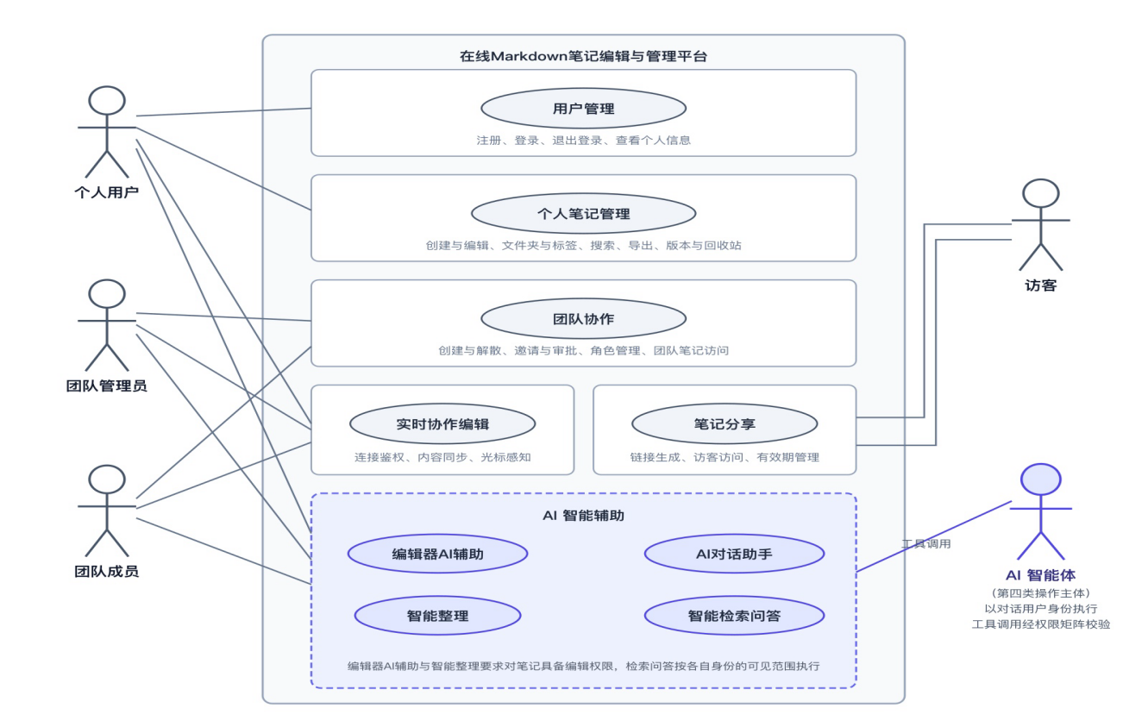
图 3-1 系统总体用例图
用户管理用例是负责系统的身份入口，用户可以完成注册、登录、退出登录以及个人信息的查看功能。如果出现重复的邮箱或用户名，系统会在界面显示409提示，如果用户输入的是弱密码，则会被前后端双重拦截。此外，错误的登录凭据统一提示为邮箱或密码错误，从而防止枚举探测。
用户管理用例负责系统的身份入口，覆盖注册、登录、退出和个人信息查看。校验规则前后端口径一致，重复的邮箱或用户名返回409；登录失败统一提示“邮箱或密码错误”，防止枚举探测有效账号。
笔记管理用例是覆盖笔记从创建到删除的全部生命周期，用户可以新建与编辑笔记、移动文件夹、添加标签、进行关键词搜索、导出笔记以及回滚到历史版本。此外，删除的笔记会先进入到回收站，既可以选择恢复，也可以选择彻底删除。该组用例的前置条件是用户已登录并且对目标笔记拥有相应的权限。
团队协作用例是围绕团队的生命周期展开的，团队的创建者可以创建和解散团队、发出并处理邀请、调整成员角色，成员也可以主动退出；对于团队笔记，系统支持按权限进行查看和编辑，并提供可见性设置。
实时编辑用例是发生在多个用户同时编辑同一篇笔记的场景中，包括建立协作连接、查看协作者光标与在线状态以及并发编辑的自动收敛，断开后数据也会持久化保存；伪造令牌或越权的连接会被401拒绝，只读访客的连接同样会被自动拒绝。
AI辅助用例是本系统中最具特色的一组用例，包括编辑器的续写、润色、摘要与自定义指令，以及智能体的对话式指令、单篇与批量的智能整理、语义检索和知识问答；在异常情况下，模型服务未配置时相关功能会整体降级并明确提示，只读成员调用写类AI动作会被403拒绝，智能体的工具调用触碰权限边界时，拒绝原因会回填对话并由模型如实告知用户。

第4章 系统设计

4.1 系统架构设计
总体架构设计。该项目在逻辑上共分为四层，分别是表现层、网关层、应用层和数据层，具体如图4-1所示。
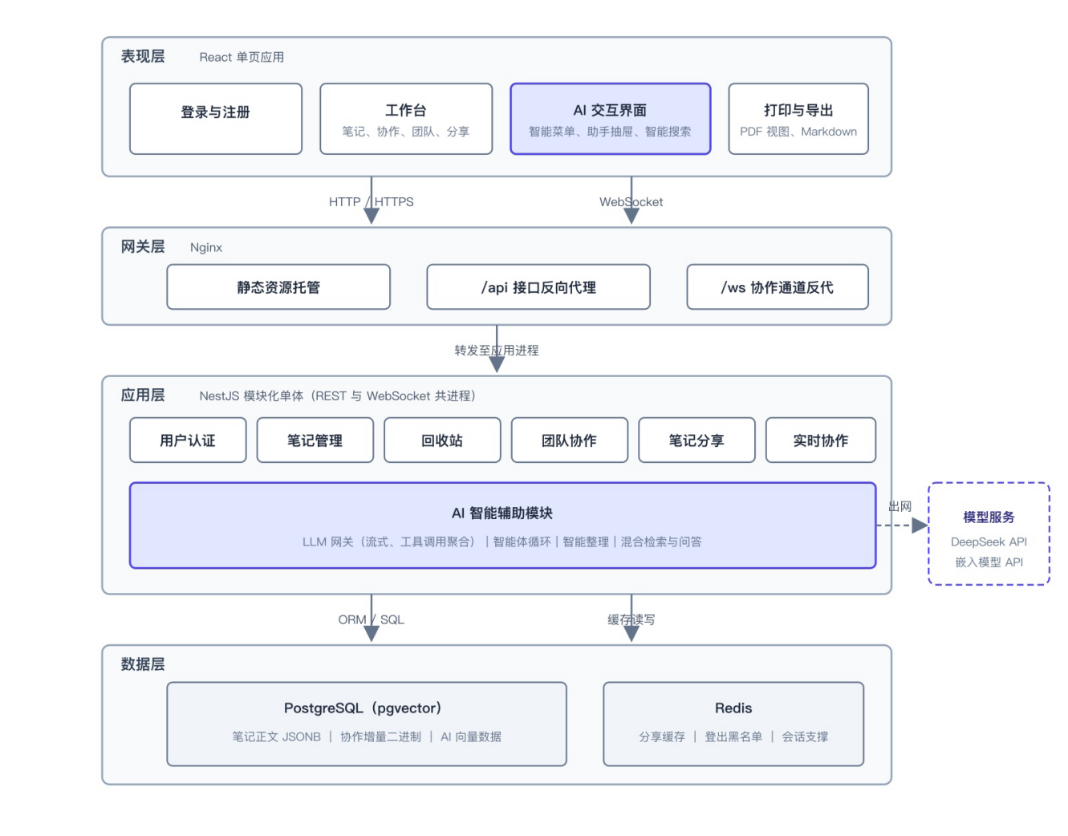
图 4-1 系统总体架构图
前后端分离架构。前端经Vite构建成静态资源，独立部署在Nginx上；后端只提供API和WebSocket服务，两端通过JSON格式通讯，接口契约由共享类型包约束，所以前后端可以并行开发和独立部署。
后端模块化设计。后端按模块化设计的思想组织，每个业务域对应一个NestJS模块，模块内按controller—service分层，模块间只通过显式导出的Service交互。

4.2 系统功能模块设计
系统功能结构如图4-2所示，其中AI智能辅助模块是核心。
系统在用户管理、个人笔记管理、团队协作、实时协作编辑、笔记分享、版本管理、回收站七个传统模块之上，叠加AI智能辅助模块。智能辅助模块按四层组织：最底层是大语言模型网关，统一封装对话、流式对话和向量化调用；其上是三个能力层——编辑器AI、对话式智能体、智能整理与混合检索，分别面向写作、操作和查找三类场景。智能辅助模块不重复实现业务规则：智能体的工具直接调用笔记、分享等既有业务服务，权限校验复用同一套访问矩阵。系统功能结构如图4-2所示。
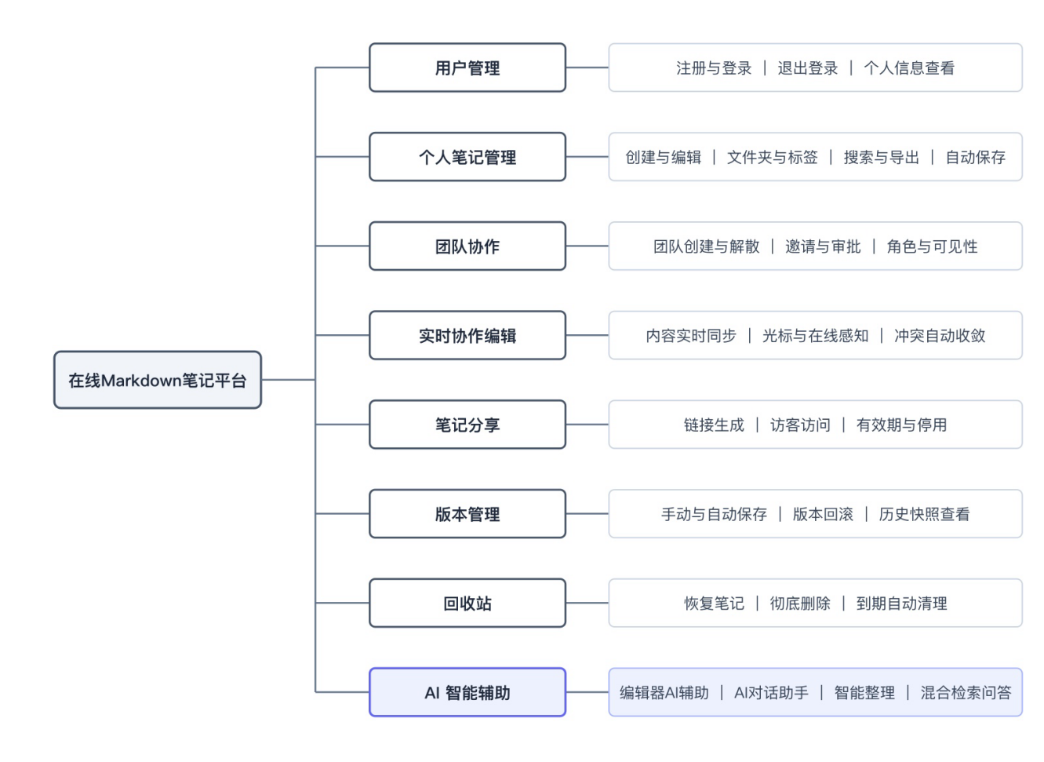
图 4-2 系统功能结构图

4.3 数据库设计
1、数据库E-R图设计。如图4-3所示。
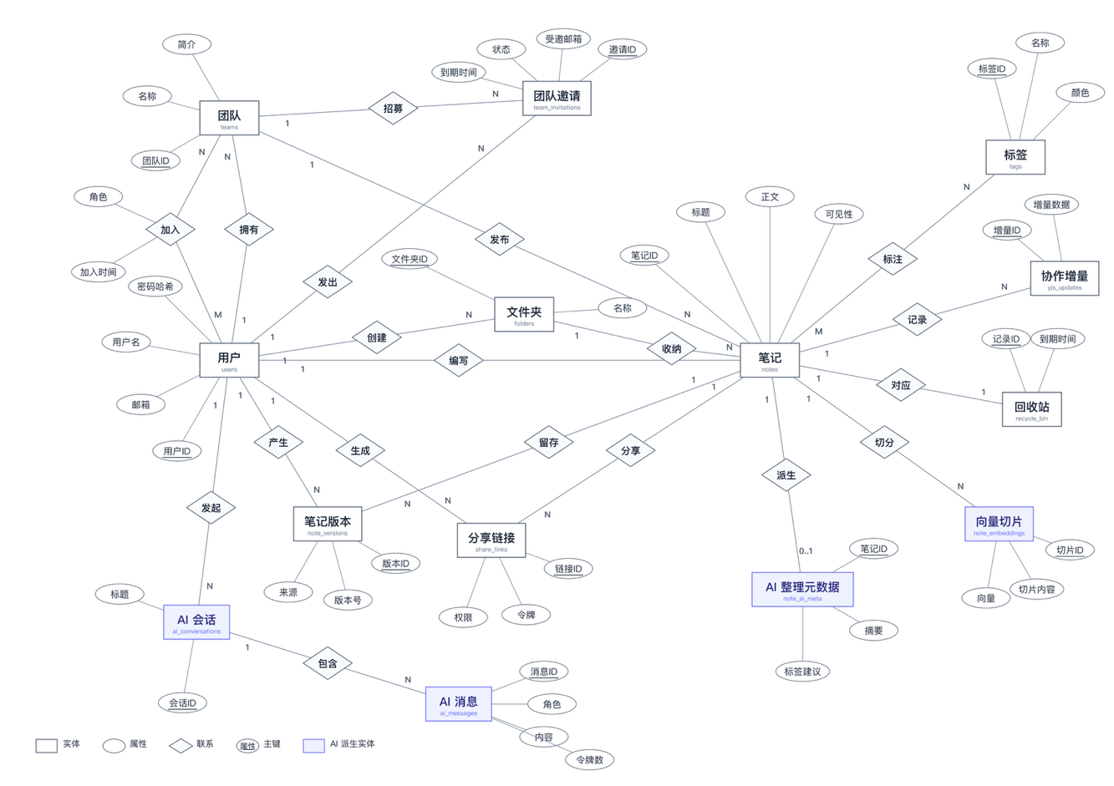
图 4-3 系统E-R图
2、用户表。用户表用于存储账号的基础信息，主键为uuid，邮箱和用户名是唯一并分别用于登录与展示，密码以bcrypt哈希保存、不落明文，另外还可以保存头像、地址、创建及更新时间。
3、团队表。团队表用于记录名称、简介和创建者；创建者会同时在成员表中登记owner角色，两处的一致性由服务层保证，属于受控冗余
4、团队成员表。成员表承载着用户与团队的多对多关系以及角色属性，团队和用户的组合唯一，角色取值为owner、admin和member并有CHECK约束兜底，是RBAC的落点。配套的邀请表记录按邮箱发出的邀请，邀请有五种状态和7天有效期，只有接受的邀请才会转化为成员记录。
5、笔记表。笔记表是全库的枢纽，如表4-1所示。团队字段为空时是个人笔记，非空时是团队笔记，并有CHECK约束保证个人笔记不挂在团队文件夹；正文以JSONB格式存储ProseMirror快照，保存时派生一个纯文本列供关键词检索；删除通过软删时间字段标记。支撑表包括自引用嵌套的文件夹表、多对多的标签表与关联表，以及存放协作增量的yjs_updates表。该表在真实数据库中的结构如图4-4所示。
表 4-1 笔记表（notes）
字段名 | 字段描述 | 数据类型 | 约束
id | 笔记ID | uuid | 主键
owner_id/team_id/folder_id | 创建者/团队/文件夹 | uuid | 外键；team与folder互斥
title | 标题 | varchar(200) | 非空
content/content_text | 正文快照/纯文本派生列 | jsonb/text | 非空
visibility | 可见性（private/team_read/team_edit） | varchar(20) | CHECK约束
deleted_at、created_at、updated_at | 软删时间、创建/更新时间 | timestamptz | 可空/非空
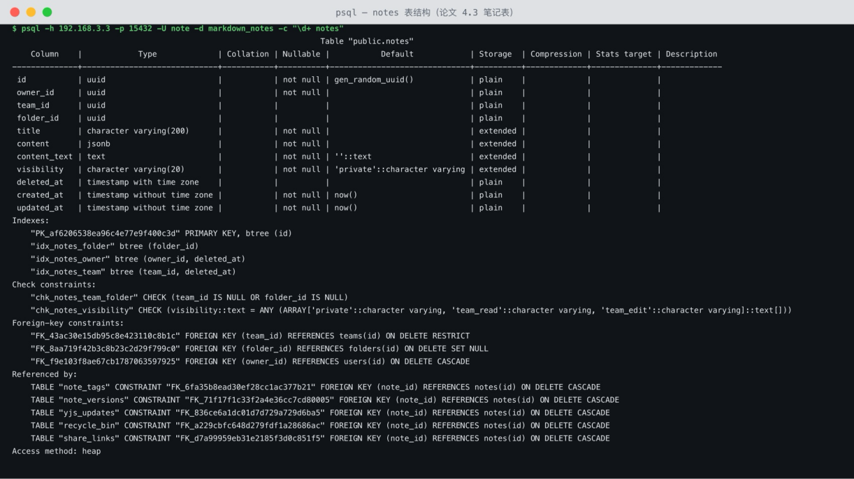
图 4-4 notes 表真实结构（psql\d+notes）
6、笔记版本表。版本表整份保存快照时刻的标题与正文，版本号在笔记内递增，来源字段标记快照来自手动保存、自动保存还是回滚留档，构成“手动加关键事件”的快照策略。
7、分享链接表。分享链接表的令牌是链接中暴露的唯一凭证，由安全随机数生成；权限字段决定访客只读还是可编辑，如果没有特殊要求默认只读，过期时间为空表示永久有效，停用字段支持随时下线，另有访问次数字段记录链接被访问的情况。
8、回收站表。回收站表记录删除的元数据，包括笔记外键、原所有者、删除人、删除时间和到期时间，到期时间为删除时间加30天。笔记本体并不搬家，删除只是在笔记表打上软删标记，保证以笔记为外键的关联不断裂；恢复即清除软删标记并删除本条记录，彻底删除则由外键级联清除关联数据。
9、AI相关数据表。智能能力为数据库新增了四张表。会话表记录智能体对话以及绑定的笔记上下文；消息表存储对话的角色、内容、工具调用参数与结果、模型和令牌消耗，既是会话回放的数据也是审计的依据；整理元数据表保存智能整理生成的摘要卡和标签建议；向量表存储正文切片的向量，向量列由pgvector扩展定义。四张表都是与笔记主表解耦的派生数据，AI生成失败不影响笔记主数据
10、数据库关系图。全库共16张基表，以notes为枢纽辐射展开，外键关系如图4-5所示；业务CRUD全部走基表。真实库建表清单如图4-6所示。
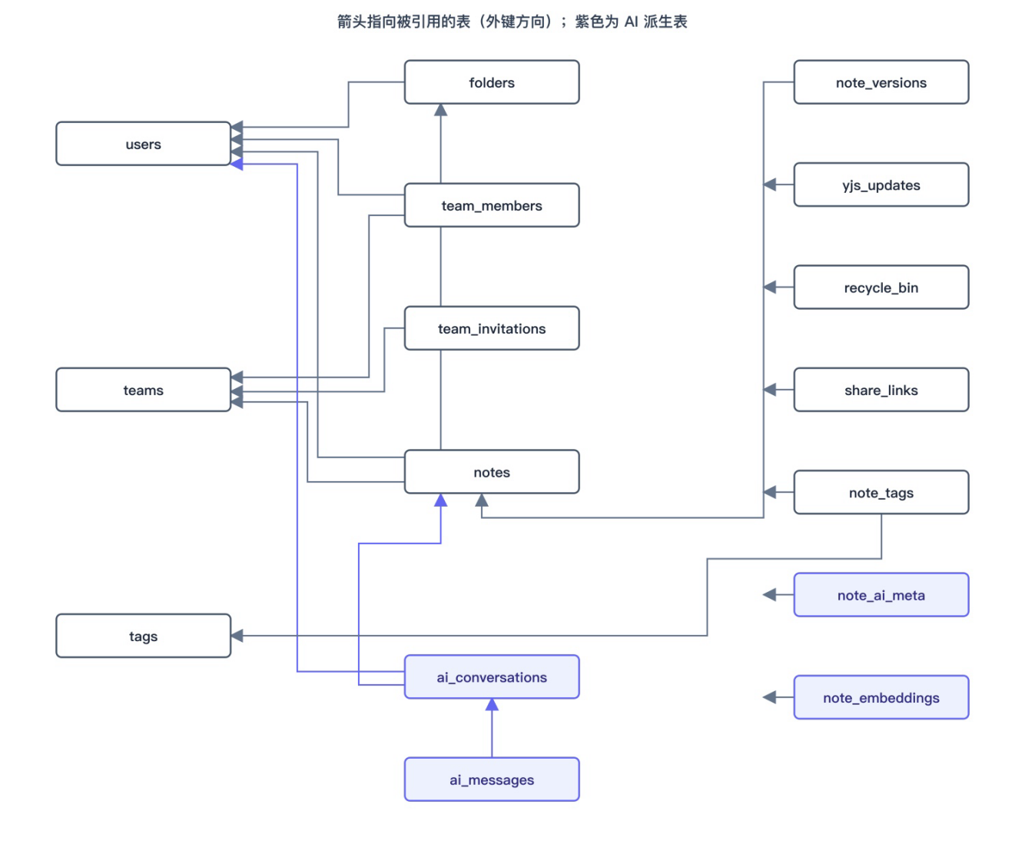
图 4-5 数据库关系图（外键关系）
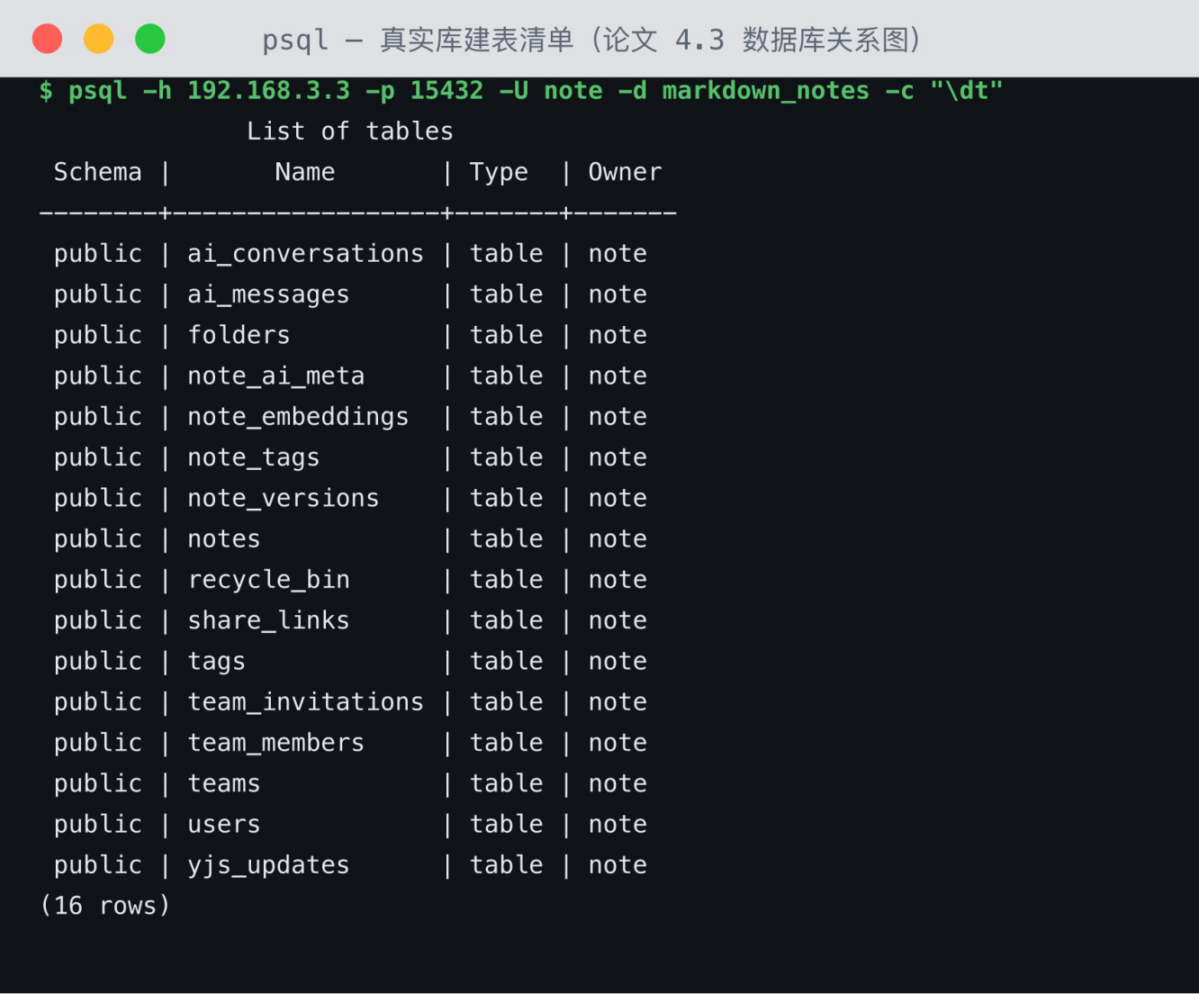
图 4-6 真实库建表清单（psql\dt）

4.4 实时协作设计
1、WebSocket连接管理。浏览器在WebSocket握手时无法自定义请求头，所以JWT通过查询参数传递，服务端在升级握手的阶段校验令牌和笔记的访问权限，校验失败直接返回401；连接建立后由y-websocket负责保活、广播和断连清理，最后一个连接断开时执行会话收尾。协作通道与REST接口共用同一个进程，经Nginx按同一套规则反向代理。
2、Yjs文档同步机制。文档同步采用“增量日志加快照”的双轨设计，数据流如图4-7所示。打开文档时按自增序回放历史增量，没有增量时从快照播种并写入种子帧；协作过程中每一帧增量先缓冲2秒，用Yjs的合并接口合并后再入库；最后一个连接断开时合并回写快照并压缩旧增量行。回写前会执行防误清检查，会话文档为空而库中快照非空时跳过回写。增量广播走内存路径，与持久化完全异步，所以键入传播不受落盘耗时的影响。增量帧在真实数据库中的存储形态如图4-8所示。
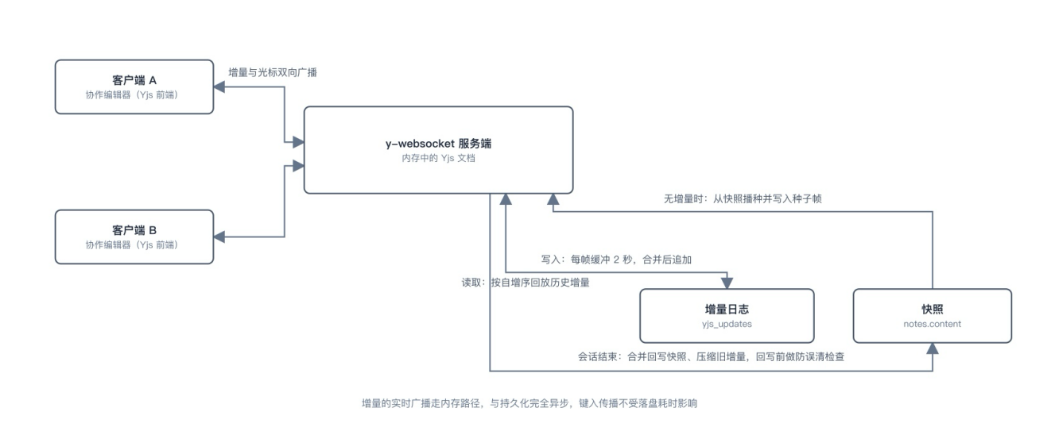
图4-7 实时同步数据流
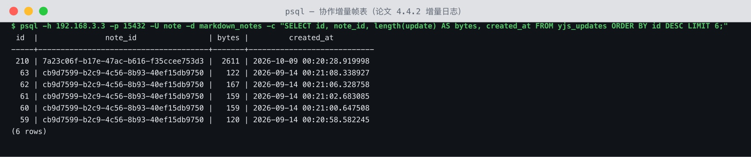
图 4-8 协作增量帧表实拍
- 光标同步与用户感知。光标同步基于awareness协议，客户端广播用户名、颜色和光标位置，服务端在参与者之间转发，前端把远端光标渲染成带姓名标签的彩色光标并显示在线人数。
- 冲突解决策略。并发冲突由Yjs的YATA算法在数据结构层面解决，增量操作满足交换、结合和幂等性质，客户端无论以什么顺序收到对方的操作，最终文档都会收敛一致，既不需要中心锁，也不需要人工合并的界面，如图4-9所示。
- 3、冲突解决与持久化算法。并发冲突由Yjs的YATA算法在数据结构层面解决。YATA为每个插入操作记录原点（插入位置的前驱）和左右邻接关系，并发插入各自挂在不同原点上，各副本无论以什么顺序收到操作，重放结果都相同。这套性质概括为三点：交换律，先收到A再收到B与先B后A结果一致；结合律，多个操作可以打包合并后再应用；幂等性，同一操作重复应用不产生额外效果。正因为如此，服务端不需要中心锁，客户端也不需要人工合并界面，所有副本自动收敛到同一状态。
- 本项目在Yjs之上设计了“增量日志加快照”的双轨持久化。协作增量表是追加式日志，是文档的事实来源；笔记表的JSONB字段是合并后的快照，供列表、搜索、导出和版本使用。打开文档时按自增序回放历史增量，没有增量就从快照播种，并把种子存为第一帧，旧笔记因此可以无缝升级为协作文档。协作过程中每一帧增量先缓冲2秒，用Yjs的合并接口把多帧合成一行入库，避免逐键写库。最后一个连接断开时做三件事：把缓冲落盘，把文档状态转成ProseMirror JSON回写快照与纯文本派生列，清空增量帧——快照已包含完整状态，残留帧会脱离基础状态无法解析，清空后下一会话从快照重新播种，回放永远完备。
- 实现中处理了两个并发边界。一是连接闪断竞态：连接刚建立就断开，播种还没完成就触发回写，同一快照可能被播种两次，在CRDT里变成两份重复内容，所以播种与回写之间用按笔记的异步互斥锁串行化。二是防误清保护：CRDT语义上空文档也是合法状态，但客户端在同步完成前断开时，它的空文档若直接回写会清空正文，所以约定会话文档为空而库中快照非空时跳过回写。编辑器AI的生成内容同样经由这条链路写入文档，在冲突解决上AI和人工编辑没有区别，如图4-9所示。
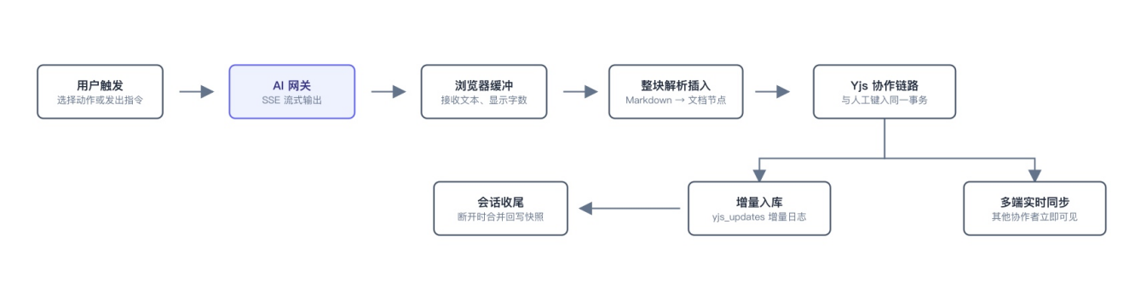
图4-9 AI写入协助链路

4.5 权限控制设计
1、RBAC权限模型设计。系统采用基于角色的访问控制模型，角色判定直接落在数据表上（见表 4-2）；权限校验集中在服务层角色断言函数中实现。AI智能体作为第四类操作主体同样纳入该模型，它不拥有独立身份，角色判定以当前对话用户的身份为准。
表 4-2 角色判定条件
角色 | 判定条件
个人用户 | 笔记 owner_id 为本人且 team_id 为空
团队管理员 | team_members.role 为 owner 或 admin
团队成员 | role 为 member，叠加笔记 visibility 判定读写
访客 | share_links.token 有效，permission 决定读/写
AI智能体 | 不持有独立账号，权限继承当前对话用户，工具调用前经同一访问矩阵校验
2、笔记级权限控制。单篇笔记按“所有者>团队管理员>可编辑成员>只读成员”四级矩阵判定：team_edit对普通成员可编辑，team_read仅可读，private仅所有者与管理员可见；不可见一律404，防止存在性泄露。
3、团队级权限控制。团队维度约束管理行为：仅owner可调整角色与解散团队；owner/admin可邀请、移除成员、撤回邀请；member仅可退队。所有团队接口进入业务逻辑前先断言角色，权限不足返回403。
4、分享链接权限控制。分享令牌即访客的临时凭证：分享令牌就是访客的临时凭证：只读链接只能读取快照，可编辑链接可以凭令牌经WebSocket握手进入实时协作。由于CRDT的广播模型下服务端无法约束客户端“只读”，对只读链接的协作连接直接拒绝，防止写穿。
5、AI智能体的权限控制。智能体本身不持有账号，权限完全派生自对话用户，工具执行层在调用业务方法之前，先通过与REST和WebSocket链路相同的角色断言与访问矩阵校验，拒绝信息会作为工具结果回填给模型，全部调用写入审计记录。工具集按最小破坏面原则设计，只提供检索、读取、创建、更新和生成分享链接五类非破坏性工具，各工具的权限门槛如表4-3所示。这样是为了保障权限模型保持单一事实来源，AI如果出现越权行为也可以从审计记录完整还原。
表4-3 AI智能体工具集与权限门槛
工具名称 | 背后能力 | 权限门槛
search_notes | 笔记检索（混合检索） | 笔记级读权限
get_note | 笔记详情读取 | 笔记级读权限
create_note | 新建笔记，可指定文件夹与标签 | 个人空间或团队编辑权限
update_note | 更新标题与正文 | 编辑权限，版本快照兜底可回滚
create_share_link | 生成分享链接 | 笔记所有者或团队管理员

4.6 系统接口设计
系统接口按资源分组并遵循统一约定。认证组有四个接口；笔记组覆盖增删改查、文件夹、标签、搜索、版本和回收站子资源；团队组覆盖团队管理、成员管理、邀请流程和团队笔记；分享组分为管理端与访客公开端， WebSocke事件如表4-4所示。智能组覆盖编辑器动作、智能体对话、智能整理、检索与审计五类，其中编辑器动作和智能体回复经SSE流式传输，其余为常规JSON接口。
表 4-4 WebSocket 消息类型
type | 名称 | 方向 | 说明
0 | Sync | 双向 | 同步握手与实时增量广播，冲突收敛由 YATA 算法保证
1 | Awareness | 双向 | 用户感知状态（用户名、颜色、光标位置）

4.7 智能辅助算法设计
系统的智能能力由三类算法支撑：混合检索的融合排序、智能体的工具调用循环，以及智能生成内容与人工编辑共用的CRDT收敛机制（4.4节已述）。本节给出前两者的设计。
4.7.1 混合检索与RRF融合算法
检索要同时回答两个问题：哪些笔记提到了这个词，哪些笔记说的意思和问题接近。关键词检索能精确命中字面，但是查不到“意思相近、用词不同”的内容；纯语义检索正好相反，对命令、型号这类必须逐字匹配的内容不可靠。所以本项目把两条通道并联，再做融合排序。
1、切片与向量化。笔记正文是整篇文档，直接算一个向量，长文的主题会被稀释。索引时先对正文的纯文本派生列做滑窗切片：窗口500字，相邻窗口重叠50字，单篇最多8片。重叠是让跨在切片边界上的句子至少完整落进一片；上限8片是防止超长笔记用数量淹没别的笔记。每片经嵌入模型转成1024维向量，连同切片序号和原文写入向量表；笔记更新后重索引时整篇覆盖重写，向量与正文不会错位。
2、双通道召回。查询时两条通道并行。关键词通道在标题和正文派生列上做大小写不敏感的包含匹配，通配符转义后取前10篇；语义通道把查询句也转成向量，在pgvector里按余弦距离取前10片。两条通道的SQL带同一个可见范围谓词，只能召回当前用户有权读的笔记，检索不会成为越权入口。
3、RRF融合。两条通道的分数没有可比性：关键词通道只有命中与未命中，语义通道给的是余弦值，直接加权需要调系数也不稳定。本项目采用倒数排名融合（Reciprocal Rank Fusion）：一篇笔记的融合得分是它在各通道名次的倒数之和，即score = Σ 1/(k + rank)，k取60。RRF只用名次、不用分数，天然规避了量纲问题；两路同时命中的笔记得分累加，自然排到最前面。结果按融合分取前8篇，并标注每条命中的通道（关键词/语义/混合），用户能看出这条结果是“字面命中”还是“语义命中”。
在此之上的知识问答，取融合后前5条命中的切片原文作为上下文交给模型，要求回答用[n]标注出处、依据不足时如实说明，不让模型自由发挥。
4.7.2 智能体工具调用循环
智能体的核心是一个受约束的工具调用循环。每轮把系统提示、会话历史和用户消息交给模型，请求附上工具定义；模型可以直接回答，也可以发起一次或多次工具调用。系统以当前对话用户的身份执行工具，执行前通过与REST接口相同的访问矩阵校验——这不是给智能体另加的一层权限，而是复用同一个校验函数，权限模型只有一份事实来源。工具结果序列化后回填给模型进入下一轮，直到模型给出不含工具调用的最终回答。
循环有三个收敛设计。1、步数上限：单轮最多6步，到达上限输出明确的终止说明，防止模型陷入“调用—失败—再调用”的循环。2、失败回填：工具不存在、参数不合法、权限不足等一切失败都作为错误结果回填对话，不中断循环，由模型向用户解释而不是静默失败；实测非管理员指令智能体为团队笔记创建编辑权限的永久链接时，工具返回权限不足，模型在回答中如实告知（5.10.3节）。3、上下文裁剪：回填的工具结果截断后进入上下文，会话历史回放时只保留对话正文、不回放工具过程，控制令牌消耗，也避免大的工具结果反复占据上下文。
工具集按最小破坏面设计：只收录检索、读取、创建、更新、生成分享链接五类非破坏性工具，刻意不收录删除类操作，更新类操作的误写风险由版本快照兜底。每一轮的用户消息、模型输出、工具调用参数与结果、令牌消耗全部落库，构成可审计的操作记录。

第5章 系统实现

5.1 开发环境与工具
1、开发环境配置。本系统的开发环境是Mac mini（Apple Silicon），工具链采用Node.js 22和pnpm11，数据库与Redis通过Docker容器运行在局域网的LINUX服务器上。仓库采用pnpm workspace组织，分为apps/web、apps/server和packages/shared三个包，并通过共享类型包确保前后端的接口契约一致。
2、项目目录结构。后端在apps/server/src/modules下按业务域划分目录，模块内按controller、service、entity分层。前端按页面组织，分为登录注册、工作台、分享页和打印页，组件则按notes、share、teams三个业务域划分，实时协作的逻辑集中在编辑面板组件中。完整的目录结构如图5-1所示。
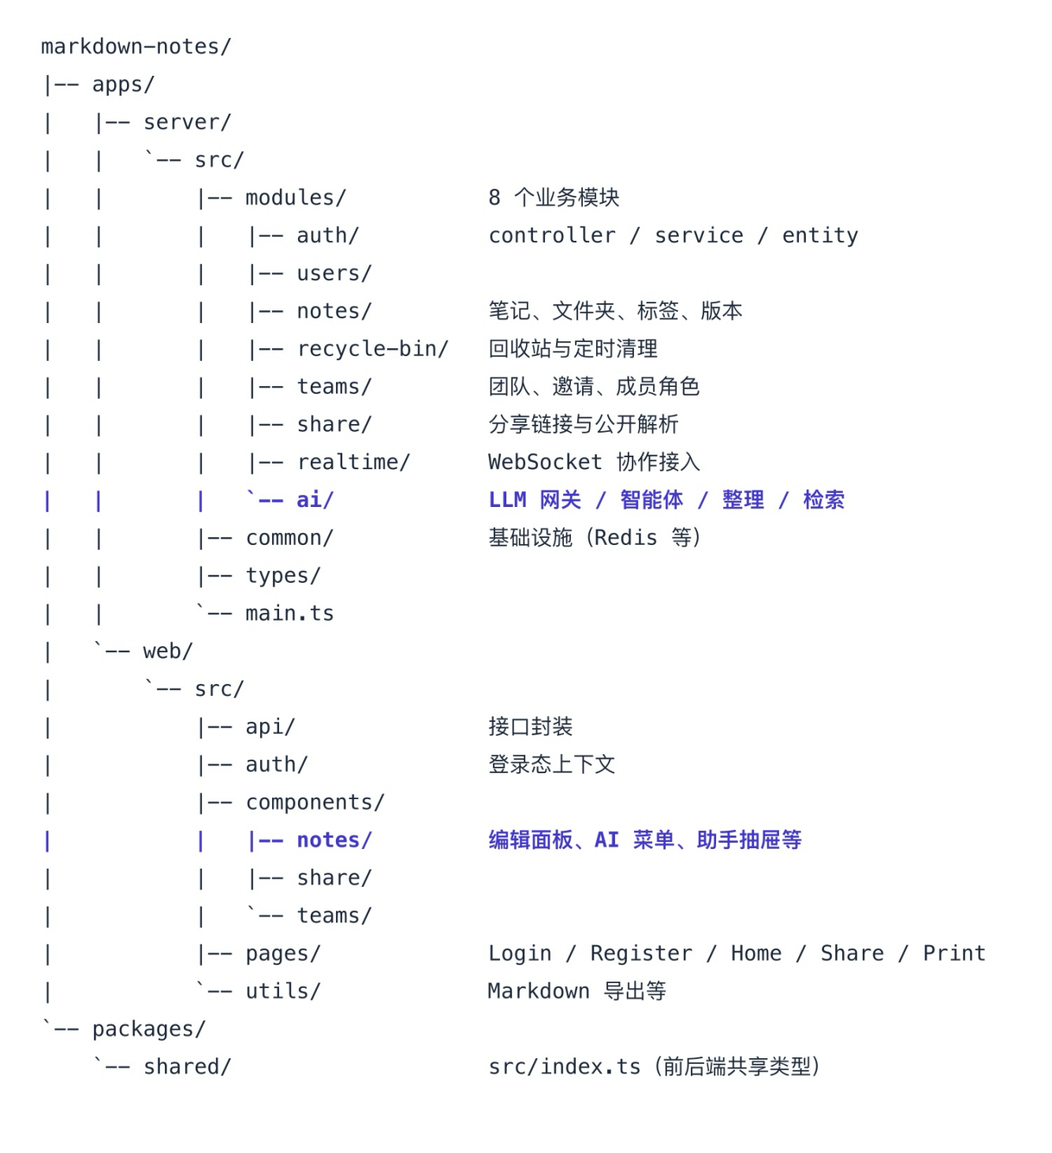
图 5-1 项目目录结构
3、Docker开发环境搭建。数据层容器常驻LINUX服务器，PostgreSQL16和Redis7分别通过docker run部署，数据目录统一挂载，备份和迁移只需要拷贝这个目录。端口使用高位端口，是为了避开LINUX服务器上已经被占用的默认端口。

5.2 用户认证模块实现
1、注册功能实现。注册界面如图5-2所示，注册成功后自动登录并进入工作台。表单校验由前端和后端共同完成，口径一致：邮箱格式、用户名长度与字符范围、密码8位以上且同时包含字母和数字。前端基于Ant Design的表单组件配置，后端用class-validator以装饰器的形式再校验一遍，校验通过后进入服务层，先查邮箱与用户名的唯一性，冲突时返回409，再对密码做bcrypt哈希后入库，返回的用户信息不包含密码字段。
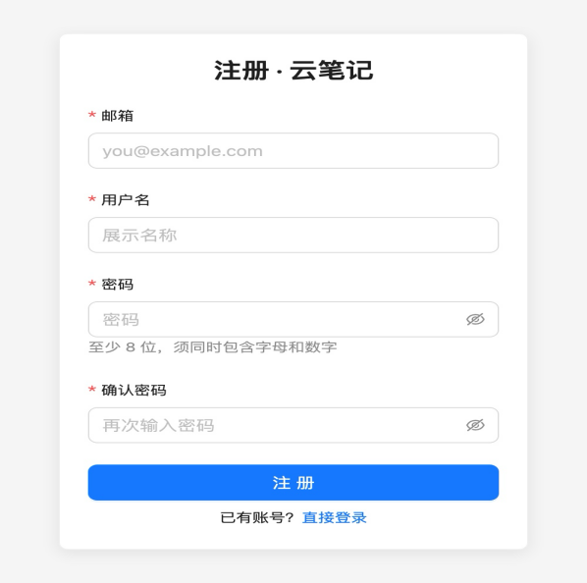
图 5-2 用户注册界面
2、登录与JWT Token生成。登录界面如图5-3所示，用户需要输入邮箱和密码，密码框支持显示与隐藏切换。登录成功后进入工作台，还没有账号的用户可以点击“立即注册”跳转到注册页。
2、登录与JWT Token生成。登录界面如图5-3所示。登录接口验证通过后签发JWT。本项目采用单令牌模型：令牌有效期7天，载荷只放用户ID和用户名，另带一个随机生成的唯一编号jti，签名密钥只存在服务端环境变量里，客户端无法伪造或篡改载荷。
令牌本身是无状态的，签发后服务端不保存任何会话记录，每个请求只做一次签名验证；但代价是“登出”无法让令牌自然失效，令牌在过期前始终合法。本项目用Redis黑名单补上这个缺口：登出时把当前令牌的jti写入黑名单，过期时间设置为与令牌剩余寿命完全一致，到点自动清除，不留垃圾键。此后每个请求在签名验证通过后还要再查一次黑名单，命中直接拒绝。每个请求为此多付一次毫秒级的Redis查询，换来登出即刻生效。没有采用双令牌（refresh token）方案，因为毕业设计场景下它带来的复杂度大于收益，单令牌加黑名单已经同时满足无状态校验和主动撤销两个需求。
密码校验用bcrypt。bcrypt在哈希时混入随机盐并按代价因子重复计算，本项目代价因子取10，能有效抬高暴力破解的成本；同一个密码每次哈希结果都不同，校验靠bcrypt自带的比对函数完成。登录失败时统一提示“邮箱或密码错误”，不区分账号不存在和密码错误，防止枚举探测有效账号。
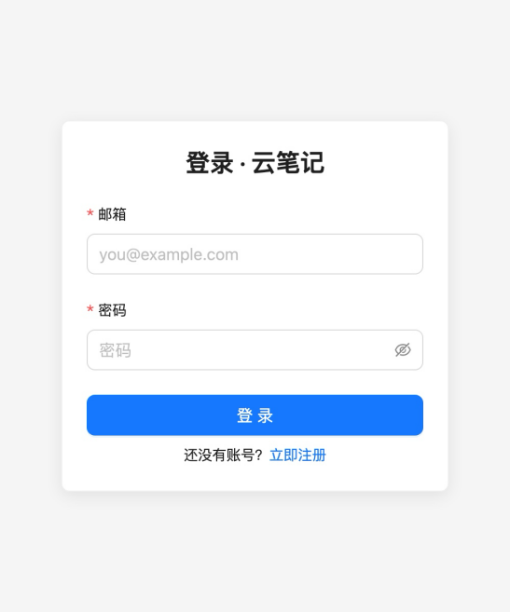
图 5-3 用户登录界面
3、路由守卫与身份校验。登录后进入工作台，如图5-4所示。后端全局注册JwtAuthGuard，每个请求先解析Bearer令牌，再查一次Redis黑名单，命中的令牌直接拒绝，登出后旧令牌立刻失效。前端用React Context维护登录态，启动时读取本地令牌恢复会话，任何接口返回401就清除令牌并跳回登录页。
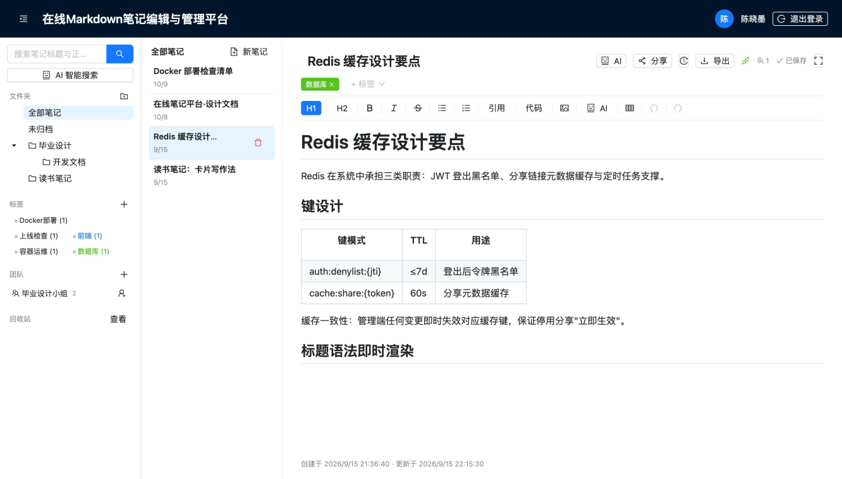
图 5-4 登录后工作台首页

5.3 个人笔记管理模块实现
1、笔记的创建与编辑。笔记编辑界面如图5-5所示，用户可以在左侧列表新建笔记，在右侧编辑区输入标题和正文。正文滚动时顶部的标题栏和工具栏保持冻结，方便随时使用格式按钮以及导出、分享等操作。编辑采用Tiptap，文档模型是ProseMirror JSON，与数据库中的JSONB存储格式一致，保存时不需要转换。前端在停止输入800毫秒后自动保存，状态栏用四种状态反馈保存进度；标题为空时由服务端兜底为“未命名笔记”。删除采用软删除并写入回收站，保留30天后到期，越权访问一律返回404。
1、笔记的创建与编辑。笔记编辑界面如图5-5所示。编辑采用Tiptap，文档模型是ProseMirror JSON，与数据库中的JSONB存储格式同构，保存时不需要格式转换。标题的保存是自动的：前端在停止输入800毫秒后才发起请求，等待期间的新改动合并进同一次请求，只保存最终值，连续按键不会打出请求风暴；切换笔记前强制把挂起的改动落盘，防止丢保存。状态栏以待保存、保存中、已保存、保存失败四种状态反馈进度；标题为空时跳过保存，界面以“未命名笔记”占位。删除采用软删除并写入回收站，保留30天后到期，越权访问一律返回404，防止暴露笔记的存在性。正文的持久化走实时协作链路，由服务端在编辑会话结束时合并回写，见5.4节。
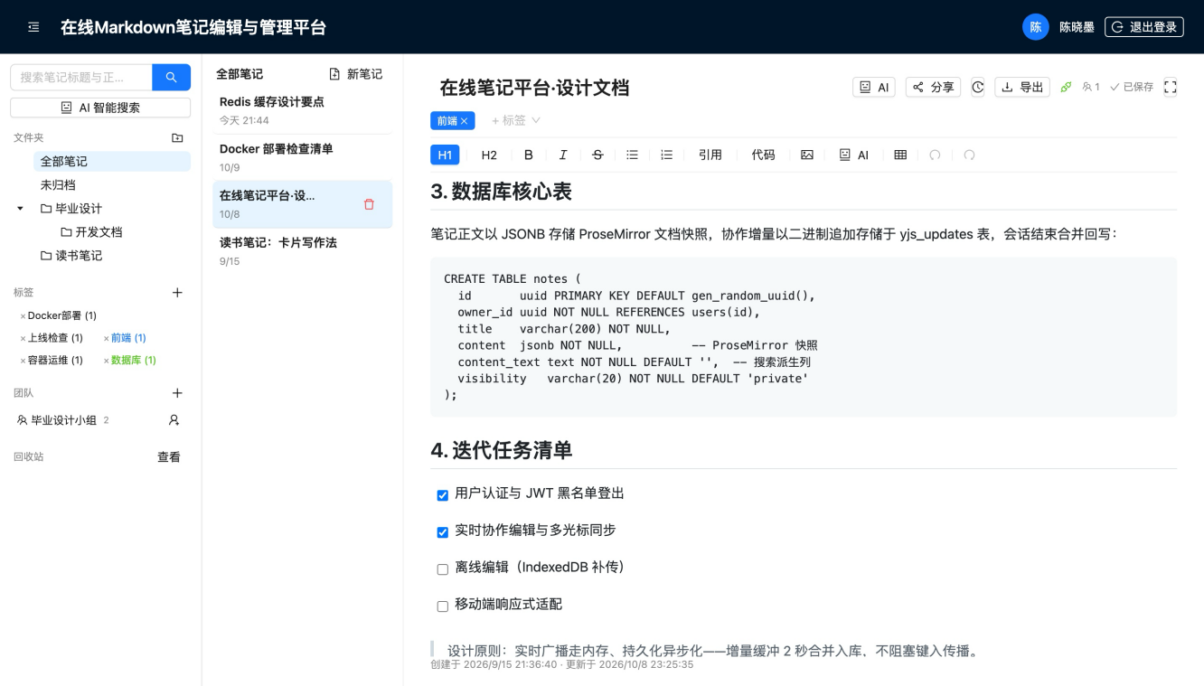
图 5-5 笔记编辑界面（长文滚动时顶部工具栏冻结）
2、Markdown实时预览。Markdown的渲染效果即写即现，如图5-6所示。用户输入#、-等前缀时会立即转换成对应的节点，不需要双栏预览，这种单一文档模型也是实时协作能够成立的基础。当前支持的语法包括标题、列表、引用、代码块、表格、图片和任务列表，并采用GitHub风格的主题。
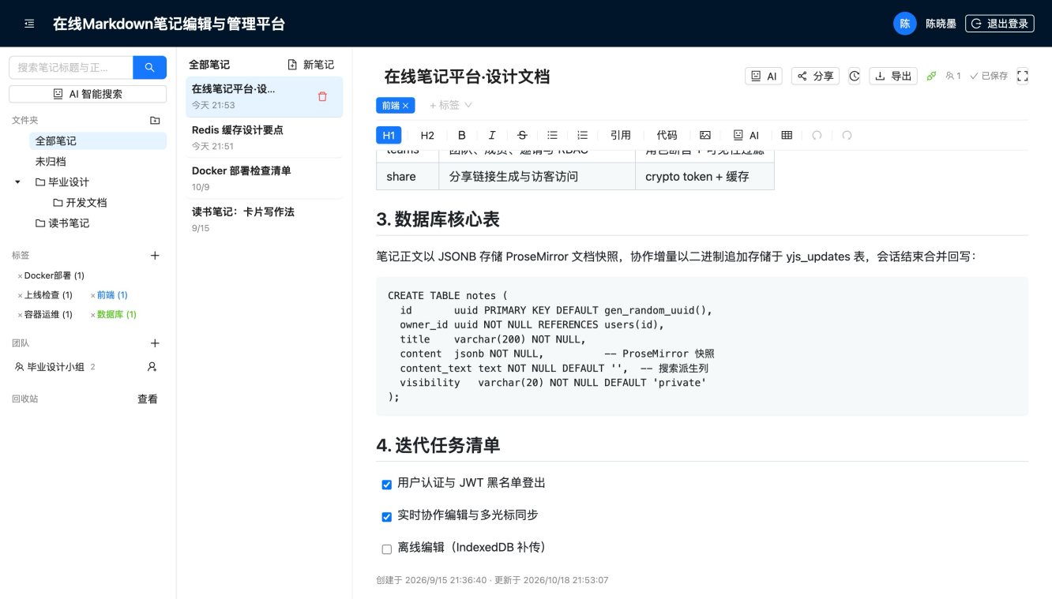
图 5-6 Markdown 语法即时渲染
3、笔记分类与文件夹管理。文件夹支持多级嵌套，同级不重名，只允许删除空文件夹；标签支持自定义颜色，一篇笔记可以挂多个。
3、笔记分类与文件夹管理。文件夹支持多级嵌套，同级不重名，只允许删除空文件夹，保证删除操作不会让文件夹下的笔记悬空；标签支持自定义颜色，一篇笔记可以挂多个，是横切于文件夹体系的第二维分类。
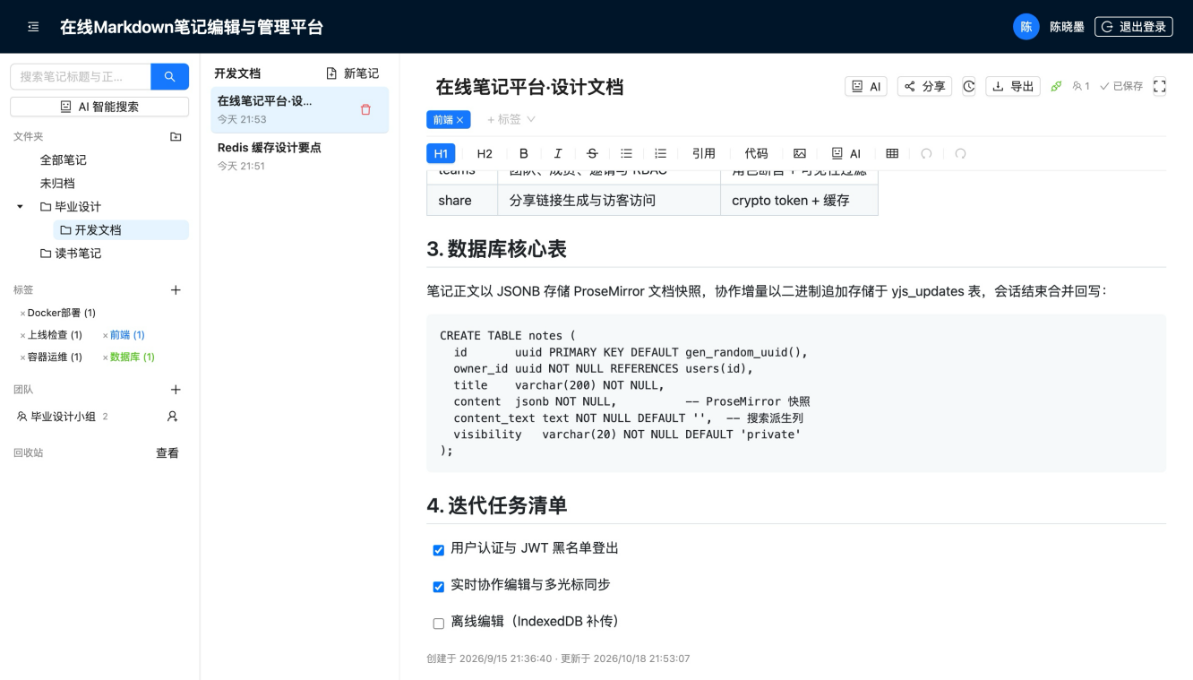
图 5-7 文件夹与标签管理
- 笔记搜索功能。搜索框位于左侧顶部，支持按标题和正文检索，如图5-8所示。正文检索基于保存时派生的纯文本列做子串匹配，并对通配符做了转义；搜索条件会同步到URL，刷新或分享链接后仍能保持搜索结果。
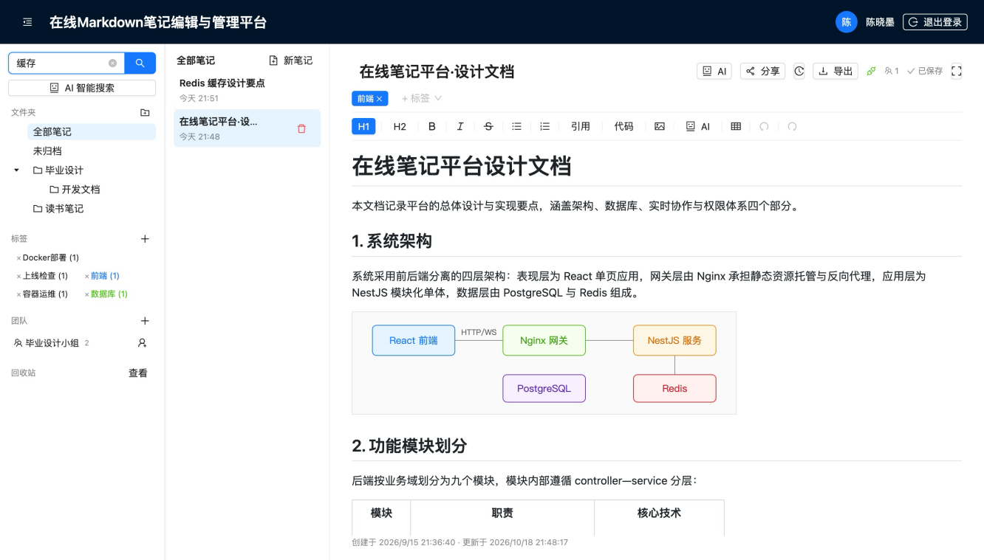
图 5-8 笔记搜索
5、界面展示。工作台采用三栏布局，编辑区宽度自适应；专注模式下隐藏两侧栏和顶栏，编辑器独占整页，按Esc退出，如图5-9所示。
5、界面展示。工作台采用三栏布局，编辑区宽度自适应；专注模式下编辑器独占整页，按Esc退出，如图5-9所示。
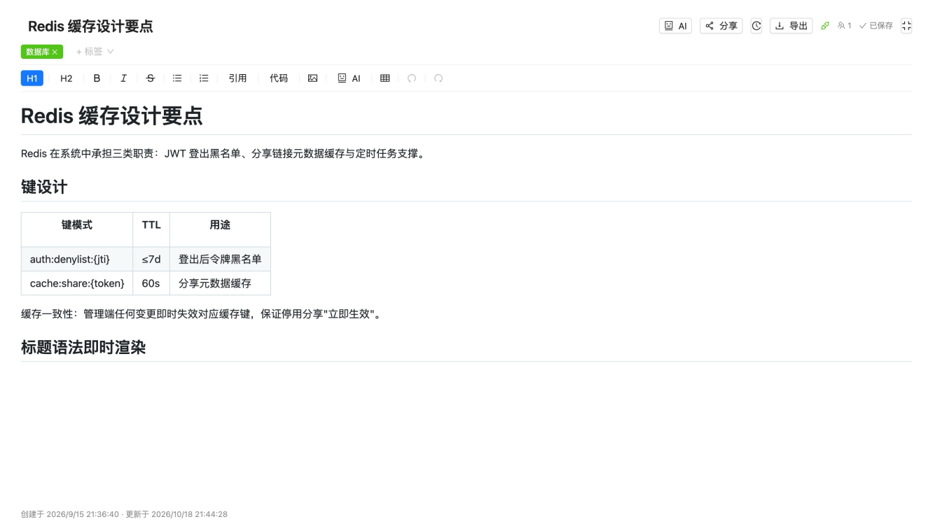
图 5-9 专注模式（编辑器独占整页）

5.4 实时协作编辑模块实现
1、WebSocket服务端实现。协作服务端复用y-websocket的setupWSConnection，把它挂载在NestJS的HTTP server上，与REST接口共用一个进程，路径为/ws/:noteId。服务端在握手阶段校验JWT和笔记的访问权限，校验失败直接返回401。持久化实现IDatabasePersistence接口，bindState负责回放和播种，writeState负责合并回写，每次打开、关闭文档都会打印对应的日志，如图5-10所示。
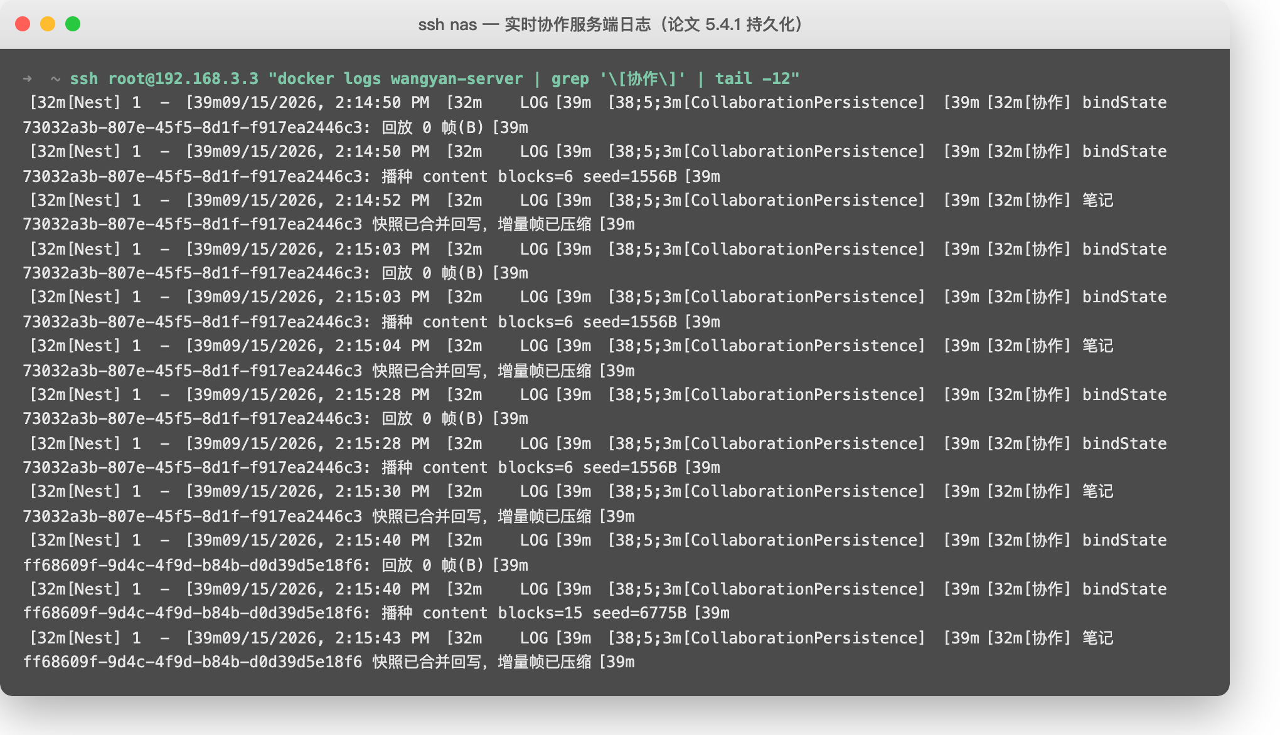
图 5-10 协作持久化服务端日志（播种/回放/合并回写）
2、Yjs前端集成。编辑器由Yjs驱动，前端把Tiptap的Collaboration扩展与WebsocketProvider绑定，按键经y-prosemirror转换成增量双向同步。编辑器顶部显示连接状态、协作者头像和在线人数，如图5-11所示；另外做了防误清保护，同步未完成的空会话不会覆盖数据库中的非空快照。

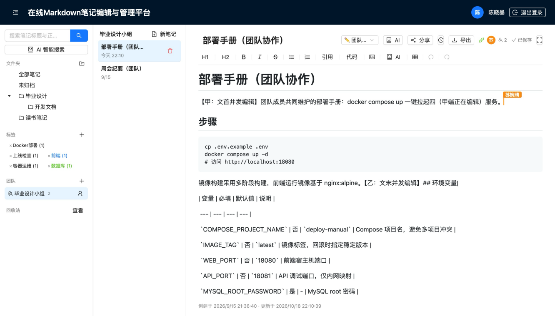
图 5-11 Yjs 驱动的协作编辑器（连接状态与在线人数）
3、多用户光标同步。 光标由awareness协议同步，各端广播用户名、颜色和光标位置，渲染成带姓名标签的彩色光标，如图5-12所示，在线人数实时可见。

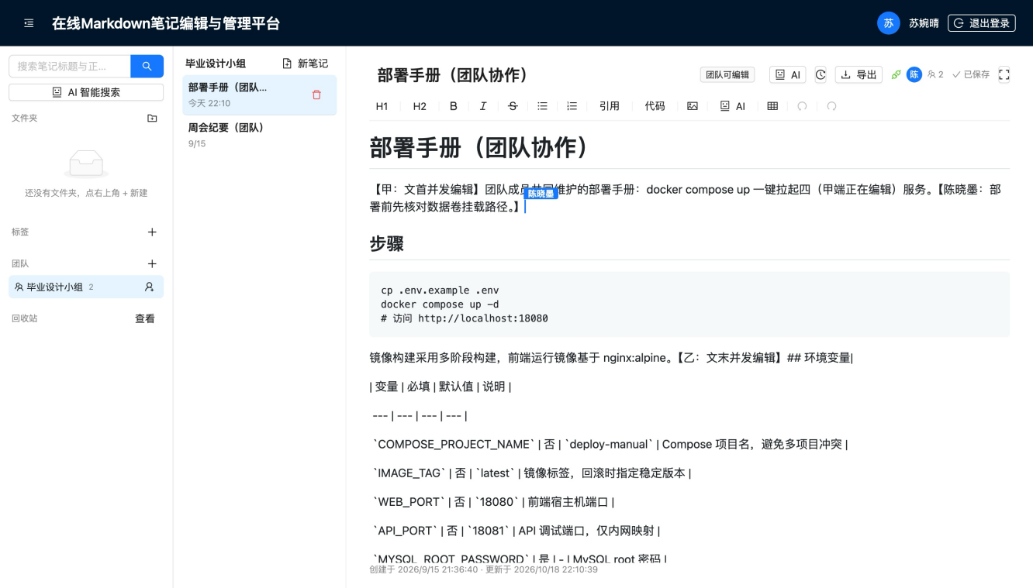
图 5-12 双用户多光标同步效果（乙端视角）
4、冲突合并与一致性保证。并发冲突由Yjs的YATA算法在数据结构层面解决，增量操作满足交换、结合和幂等性质，客户端无论以什么顺序收到对方的操作，最终文档都会收敛一致，既不需要中心锁，也不需要人工合并界面，如图5-13所示。编辑器AI的生成内容同样经由这条链路写入文档，所以在冲突解决上AI和人工编辑没有区别。
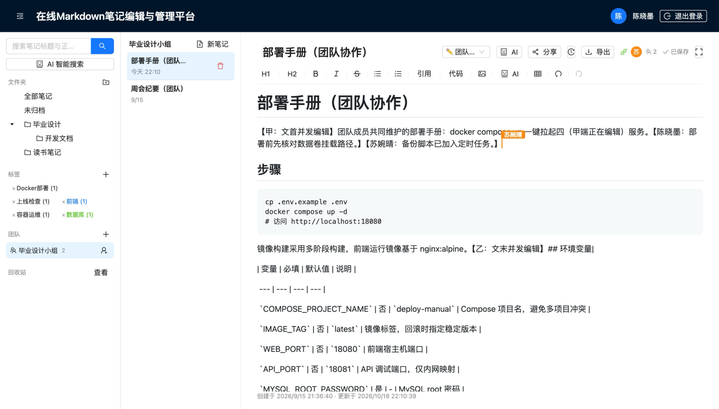
图 5-13 并发编辑合并结果（甲端视角，文首/文末编辑并存）

5.5 团队协作模块实现
1、团队的创建与管理。团队管理弹窗如图5-14所示。创建团队时，创建者自动写入成员表并登记owner角色，团队表的owner字段同步写入，两处保持一致；团队内还有笔记时不允许解散。
1、团队的创建与管理。团队管理弹窗如图5-14所示。角色判定集中在服务层的角色断言函数：每个管理接口进入业务逻辑前，先断言当前用户角色是否在允许集合内——解散团队只允许owner，邀请与移除成员允许owner和admin，普通成员只能退队。另有两道保护：团队创建者的角色不能被修改、本人也不能被移除，防止团队失去管理入口；管理员之间不能互相移除，管理权限的剥夺只能由owner裁决。创建团队时，创建者同步写入团队表的owner字段与成员表，属于受控冗余，一致性由服务层保证。团队内还有笔记时不允许解散，避免笔记悬空。

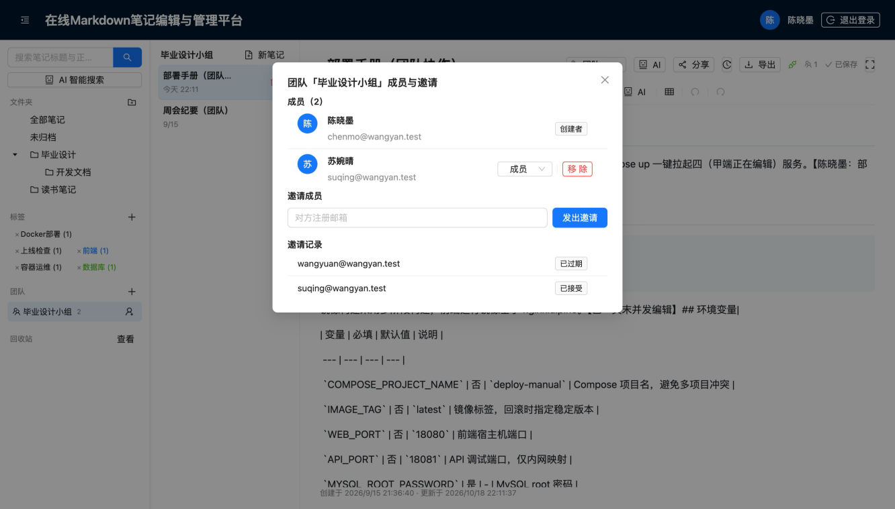
图 5-14 团队管理界面（成员与角色）
- 团队成员邀请与审批。> 邀请按邮箱发起，有效期7天，被邀请人可以接受或拒绝，邀请人可以撤回，过期自动失效；同一团队对同一邮箱只允许一条有效邀请。邀请的三种状态如图5-15所示。
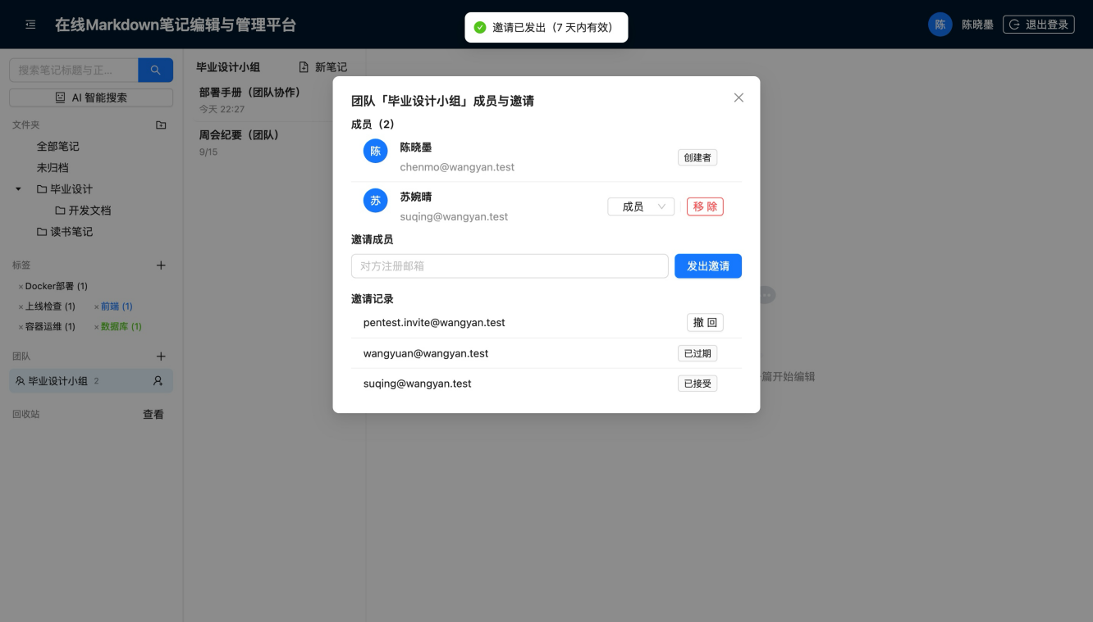
图 5-15 邀请记录（含待处理邀请）
3、团队笔记权限分配。 团队笔记按所有者、团队管理员、可编辑成员、只读成员四级访问矩阵判定，判定逻辑集中在getAccessLevel和角色断言函数中，成员列表也按角色过滤。笔记的可见性通过编辑器顶部的下拉设，如图5-16所示。WebSocket连接权限与编辑权限对齐，只读成员的协作连接会被401拒绝，从传输层防止写穿。只读成员打开团队笔记时，编辑器不显示格式工具栏，如图5-17所示。
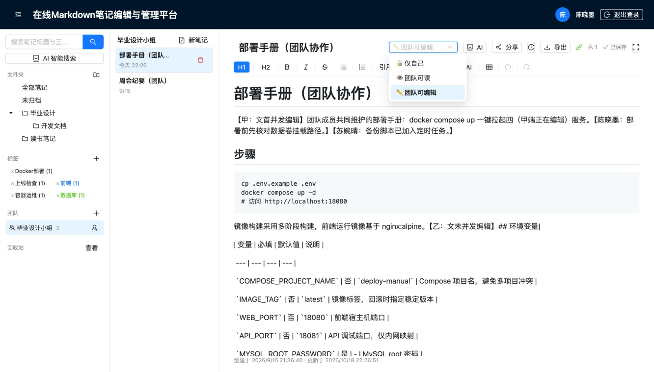
图 5-16 团队笔记可见性设置（下拉展开）
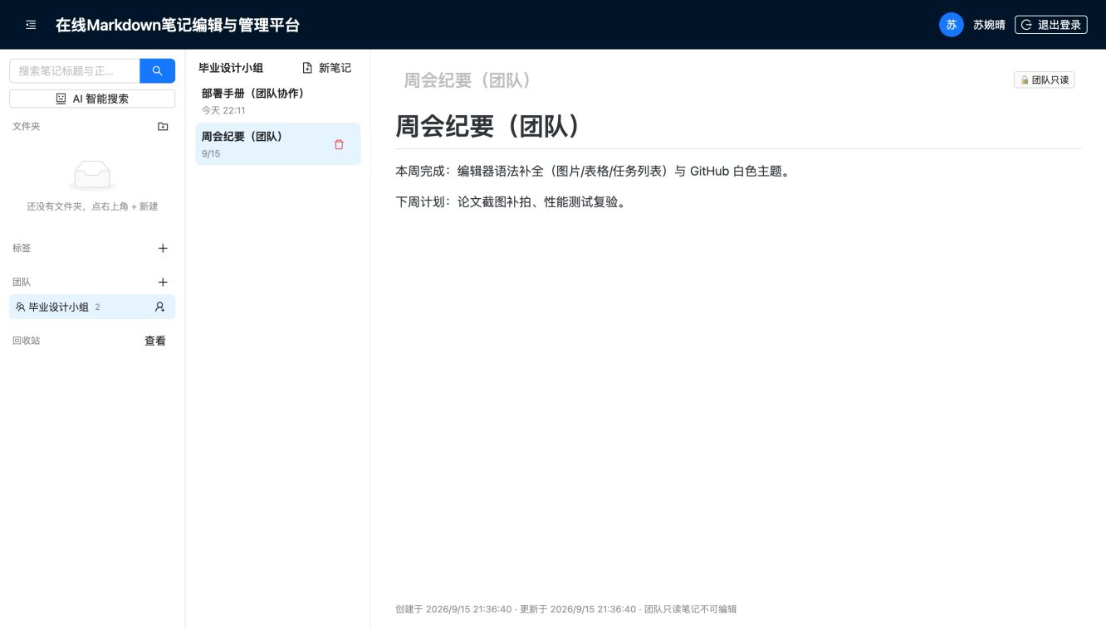
图 5-17 只读成员视角（团队只读）

5.6 笔记分享模块实现
1、分享链接生成。分享弹窗如图5-18所示，可选只读或可编辑权限，有效期永久或指定截止时间；下方列出已有链接的权限、有效期、访问次数和启用开关。服务端用crypto的randomBytes生成32位十六进制令牌入库，创建和变更只有笔记所有者或团队管理员可以执行。令牌由安全随机数生成16字节、编码为32位十六进制字符，128位的熵使遍历枚举在计算上不可行；公开解析接口对停用、过期、已删除和伪造的链接统一返回404，攻击者无法区分“令牌不存在”和“已失效”。
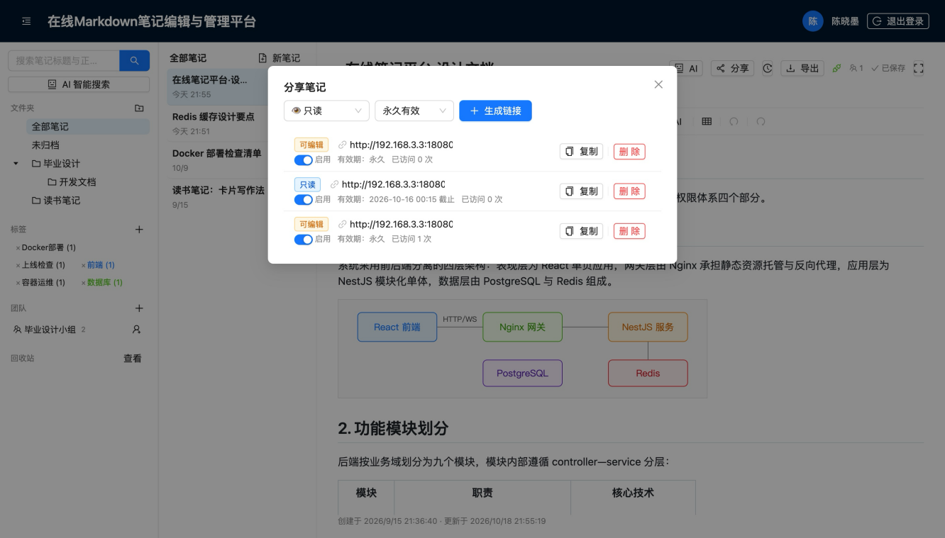
图 5-18 分享链接生成与管理界面
2、链接访问权限控制。访客打开/s/:token即可免登录访问，如图5-19所示。公开解析接口对停用、过期、已删除和伪造的链接统一返回404，防止枚举探测，结果经Redis缓存60秒、变更立即失效。可编辑链接的访客凭令牌经WebSocket握手进入同一个Yjs文档参与协作，JWT校验失败时回落到分享令牌校验。
。
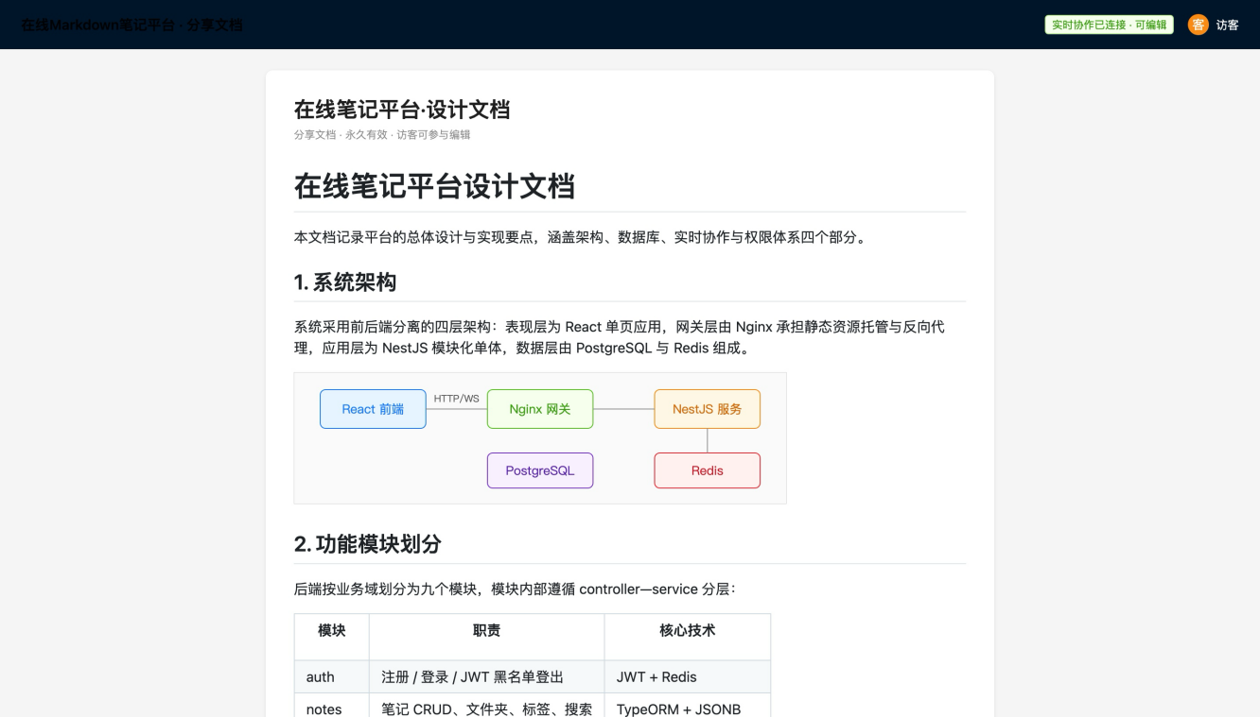
图 5-19 访客实时协作（在线人数含访客）
- 分享链接有效期管理。过期为空表示永久有效，否则到期自动失效；启用开关支持随时停用和恢复。由于变更会立即失效缓存，停用马上生效，测试中停用后立即访问即返回404。
- 3、分享链接有效期管理。过期为空表示永久有效，否则到期自动失效；启用开关支持随时停用和恢复。分享的解析结果经Redis缓存60秒，创建、停用、删除时主动删除缓存键。缓存只做读加速，一致性靠主动失效保证，不靠过期时间兜底，所以停用即时生效，测试中停用后立即访问即返回404。

5.7 版本管理与回收站实现
1、版本历史记录。版本抽屉如图5-20所示，左侧版本列表显示版本号、来源和保存时间，右侧是选中版本的内容预览。快照采用"手动加关键事件"的策略：手动保存、编辑会话结束且有变更时自动建版、回滚前自动留档；自动建版以纯文本变化为触发条件，并与最新版本做标题和内容的双重比较去重，避免产生无效版本。

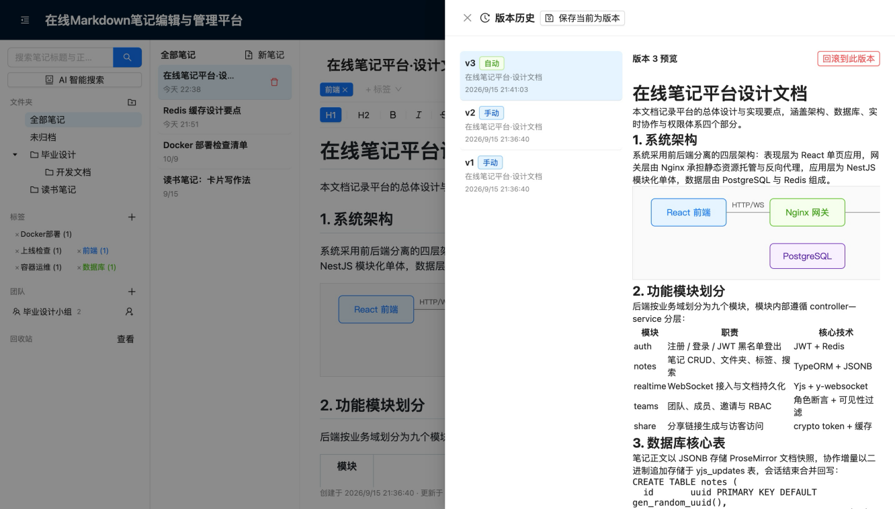
图 5-20 版本历史抽屉（含快照预览）
- 版本回滚与恢复。回滚实现冷热双路径：有协作会话的热文档通过CRDT操作落地，先清空文档片段，再按快照重建并原子提交，在线端实时可见；冷文档直接回写快照并作废旧增量帧——直接修改快照字段会被后续协作增量覆盖，双路径正是为了规避这一点。回滚之前自动留档，所以回滚本身也可以再回滚。
3、回收站与软删除。回收站弹窗如图5-21所示，列表展示笔记标题、删除时间和剩余天数，每一条都可以恢复或者彻底删除。恢复时清除软删标记并把笔记放回原文件夹，彻底删除则通过外键级联清除关联数据。
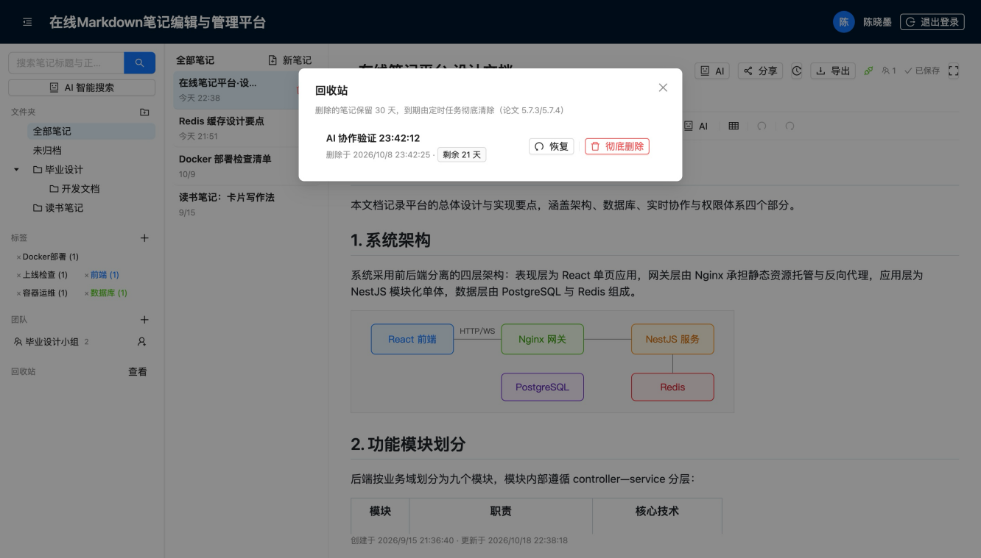
图 5-21 回收站界面（剩余保留天数与恢复/彻底删除）
4、定时清理机制。定时任务基于nestjs的schedule模块，每小时和启动时各扫描一次，彻底清除回收站到期笔记，并把过期邀请置为失效；到期字段建有索引。

5.8 笔记导出功能实现
1、导出为PDF。导出菜单如图5-22所示。PDF导出采用纯前端方案：独立的打印视图/print/:noteId按适合纸面的排版渲染正文，加载完成后自动调起打印对话框，另存为PDF即得成品。采用打印视图而不是服务端无头浏览器渲染PDF，是为了免去服务端浏览器依赖的体积与维护成本，导出能力因此保持在纯前端。

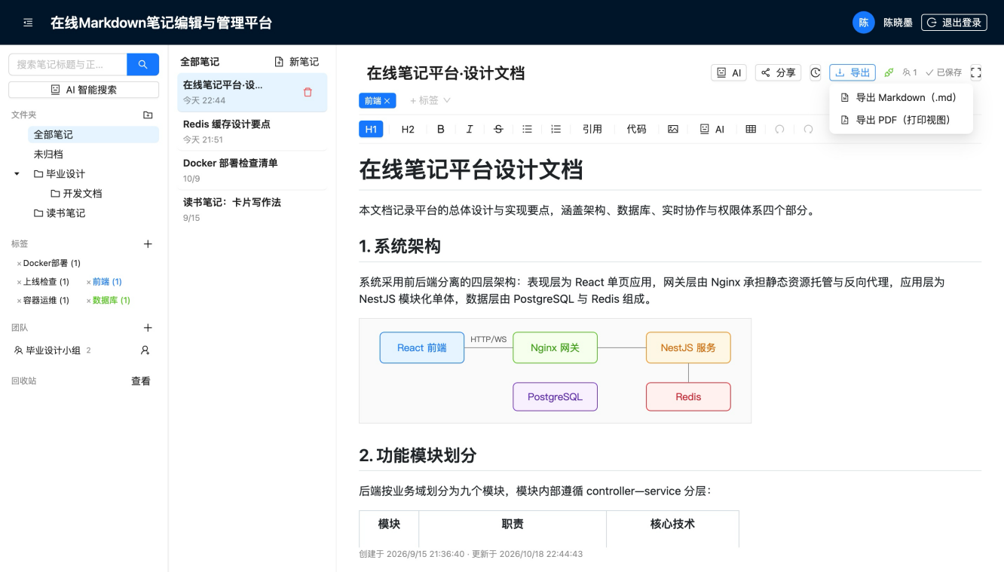
图 5-22 导出菜单（Markdown / PDF）

2、导出为Markdown。Markdown导出基于tiptap-markdown实现，它与编辑器共用同一套文档Schema，所以导出的内容与所见严格一致。文件通过浏览器的Blob下载得到，不需要经过服务端
2、导出为Markdown。Markdown导出走序列化路径：前端用一个不挂载到页面的无头Tiptap实例装载笔记的ProseMirror JSON，经tiptap-markdown反序列化为Markdown文本。这个实例与编辑器共用同一套文档Schema，标题、列表、代码块、表格都按同一套节点规则转换，导出内容与所见严格一致，不会出现自写正则转换器常见的结构丢失。序列化在浏览器本地完成，文件经Blob下载，不经过服务端。

5.9 系统部署实现
1、Docker镜像构建。前后端各自使用多阶段构建，运行阶段分别基于node:22-alpine和nginx:alpine，镜像里只带编译产物，体积约为529MB和71MB。前端按依赖库分包。
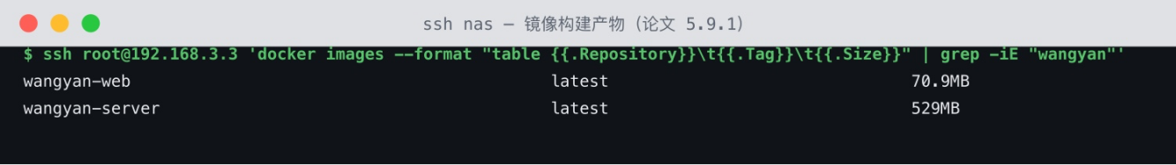
图 5-23镜像清单图
2、Docker Compose服务编排。Compose编排了数据库、缓存、后端和前端四个服务，配置了依赖顺序、健康检查和重启策略，执行docker compose up -d即可一键拉起。Nginx负责托管前端，并反向代理/api和/ws两个路径；配置采用模板加环境变量的方式，同时支持Compose和单机两种部署形态。
3、部署脚本与一键启动。生产部署在LINUX服务器上。部署完成后对整个流程做了端到端复验，四个容器均处于运行状态，如图5-24所示；部署完成后通过服务器地址访问系统，登录页与图5-3一致。
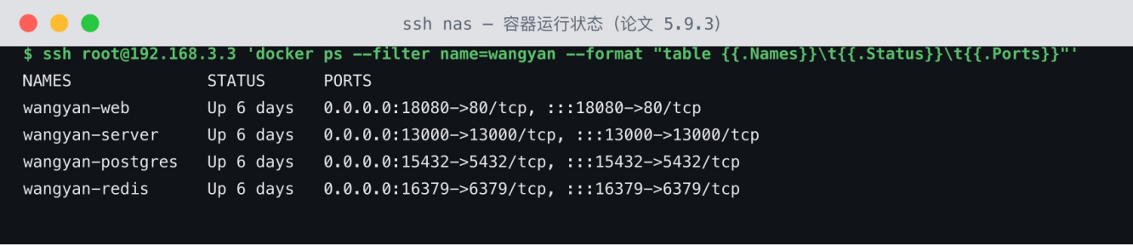
图 5-24容器运行状态

5.10 AI智能辅助模块实现
1、大语言模型网关。 网关被设计为NestJS中的独立模块，向全系统提供对话、流式对话和向量化的统一接口。系统默认接入DeepSeek的API，流式回复通过SSE逐帧下发；模型返回的思维链内容由网关剥离，不进入正文，工具调用的流式分片由网关聚合成完整调用后再交给智能体执行。上游限流时按指数退避重试，密钥配置错误则直接透出上游状态。每一次调用都会把模型、令牌消耗和耗时写入消息表，用量做到可查。由于DeepSeek的接口不提供向量化端点，向量通道单独配置为任意兼容的服务，本系统采用百炼的文本嵌入模型，未配置时智能检索功能自动隐藏，其他功能不受影响。
2、编辑器AI与协同编辑的集成。编辑器工具栏提供智能菜单，展开润色、摘要、翻译、续写和自定义指令五类动作（如图5-25所示）。前端把动作和选区上下文提交给智能接口后进入等待状态，编辑器本地锁定为只读，工具栏实时显示已生成的字数并提供停止按钮；文本流在浏览器端缓冲，生成完成或者用户中断之后，把整块Markdown一次性解析插入文档。采用整块插入而不是逐字写入，是因为实测暴露了两个问题：一是思考型模型的思维链也计入输出预算，逐字写入时正文在预算耗尽后仍然是零输出，后来把输出上限提高到8192才解决；二是逐字插入纯文本会打碎Markdown结构，表格的分隔符变成裸文本，代码块被段落拆分，光标位置还会随内容漂移并在中途抛错。整块插入让多段、列表、行内代码和代码块的结构都由解析器保证正确，单一事务也让协作端整段原子可见（如图5-26所示，对端与发起端的内容逐字一致），并且可以整体撤销。
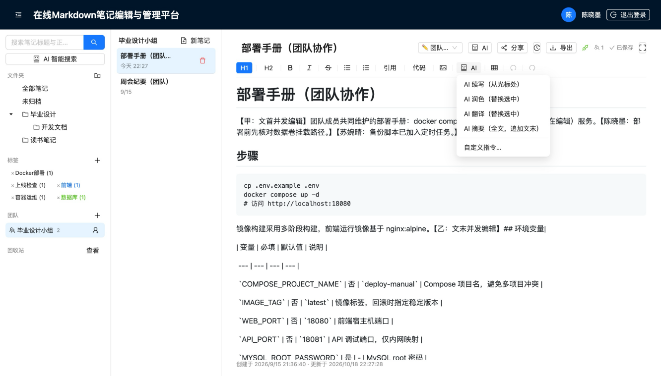
图5-25 编辑器智能菜单
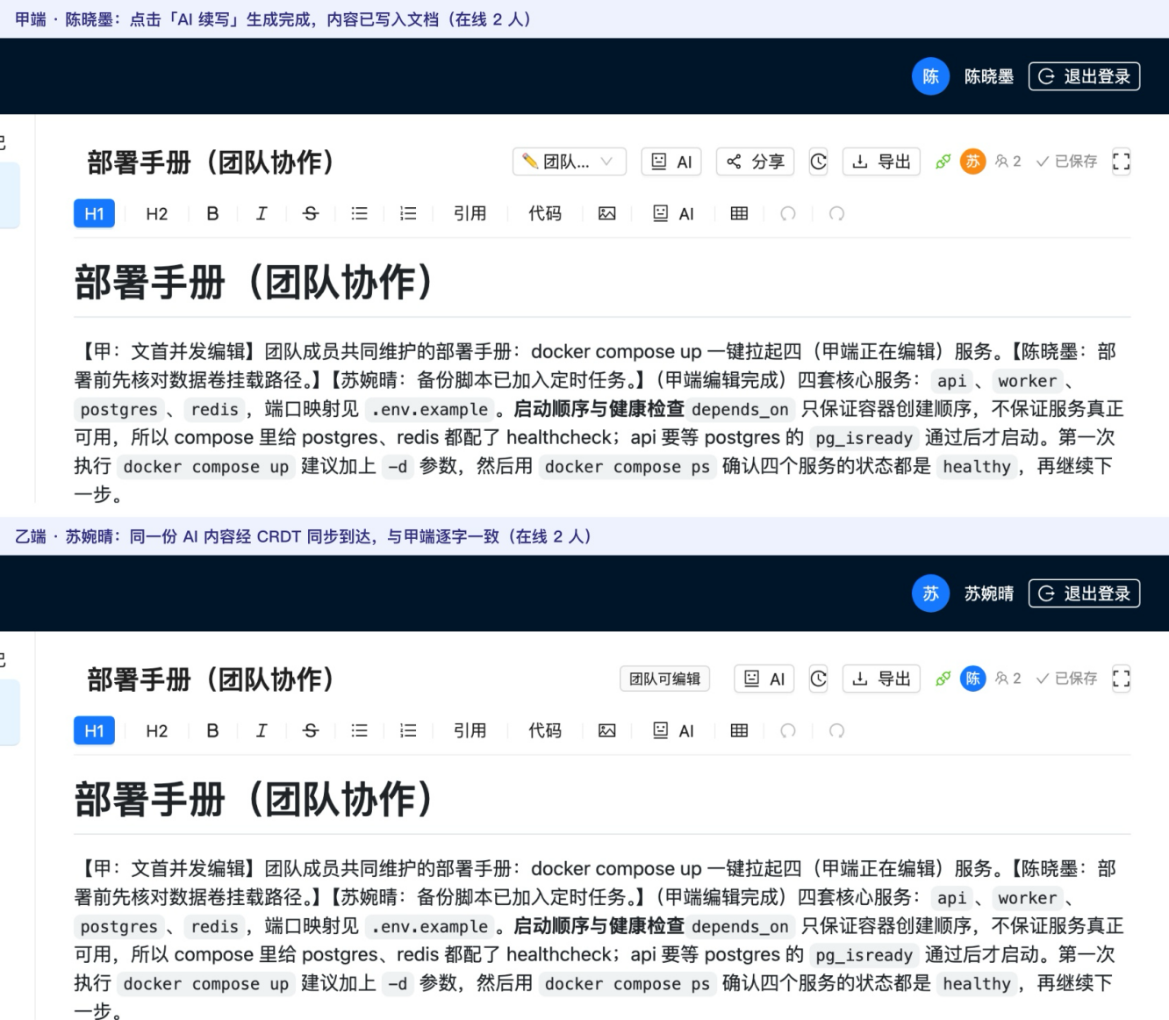
图5-26协同端实时同步AI内容
- 智能体以编辑器侧边抽屉的形式呈现（如图5-27所示），服务端实现规划、工具调用、结果回填、继续生成的循环（算法见4.7.2节），单轮工具步数上限为6步，防止循环失控。工具注册表初始收录五类非破坏性工具，包括笔记检索、笔记读取、笔记创建、笔记更新和分享链接生成，全部直接复用既有的业务服务，刻意不收录删除、回收站和链接停用这类破坏性操作，更新类操作的误写风险由版本快照兜底。权限收敛是本模块的核心：工具执行前先以对话用户的身份通过访问矩阵校验，例如非管理员用户指令智能体为团队笔记创建编辑权限的永久链接时，工具返回权限不足，原因回填对话，模型在回答中如实告知用户，而不是静默失败。实测多步指令"检索包含关键字的笔记并为第一篇创建七天只读分享链接"，智能体依次完成检索和创建两步工具调用，在回答中给出了链接路径；新建笔记的内容经校验，标题、加粗列表和代码块的结构都正确。全部工具调用的时间、工具、参数和结果都可以在审计接口按时间倒序查询。
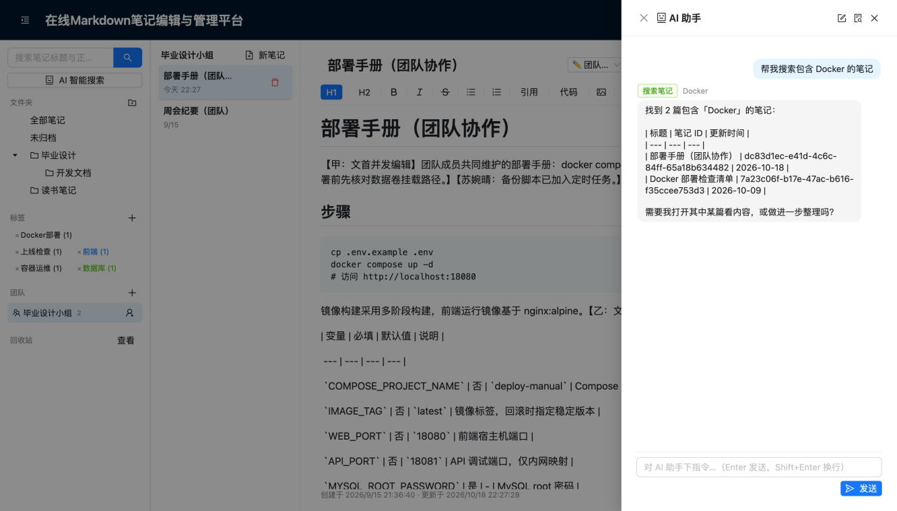
图5-27智能体抽屉与工作链路
4、智能整理与混合检索。智能整理采用显式触发的设计：单篇笔记通过AI整理弹窗生成或刷新摘要卡和标签建议，勾选后一键采纳（如图5-28所示）；存量笔记的批量整理在进程内顺序执行，每轮上限20篇并轮询进度，实测5篇9秒完成。整理结果写入独立的元数据表，与笔记主表解耦，生成失败不会污染正文。 混合检索的向量化在重索引任务中完成，对用户可见范围内有正文的笔记做滑窗切片，实测6篇笔记生成10个1024维的向量切片。查询时关键词和语义两路召回经RRF融合（算法见4.7.1节），界面用标签区分命中通道并展示融合得分和命中的原文片段（如图5-29所示）；语义通道支持零字面重叠的查询，以"怎么防止容器把宿主机资源吃光"检索，能够命中字面完全不同但语义相关的"资源限制"笔记，同类文本与无关文本的余弦相似度实测分别为0.528和0.195，区分度充分。检索SQL的可见范围判定与访问矩阵严格同口径，实现过程中曾暴露团队笔记只判断可见性而没有校验成员资格的越权泄漏，经端到端测试发现后补齐三处成员资格谓词修复，这个过程也印证了智能检索权限对齐的必要性。检索结果可以作为上下文发起带出处的问答，回答用编号标注引用片段，依据不足时如实说明。
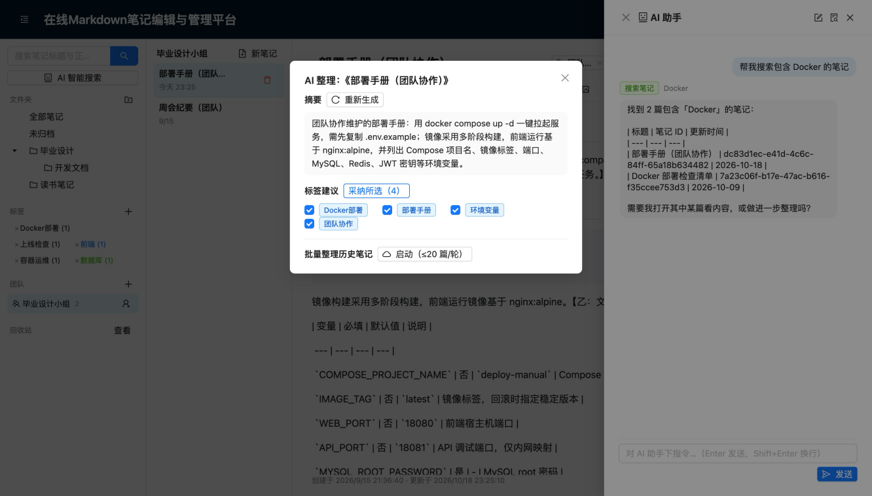
图5-28智能整理弹窗
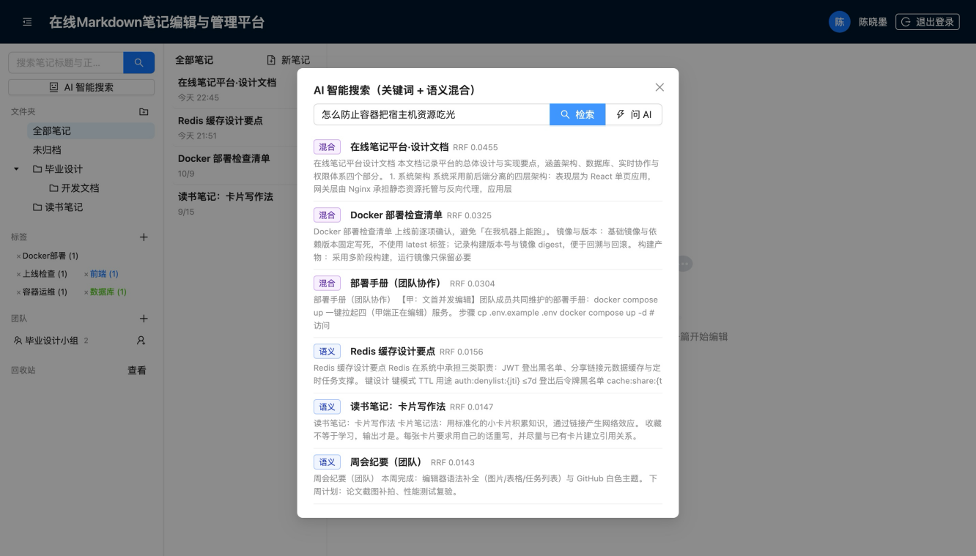
图5-29智能搜索（混合检索）

第6章 系统测试

6.1 测试环境与工具
系统的全部测试都在真实部署环境上执行。服务端运行在LINUX服务器上的四个Docker容器里。接口边界用例用curl构造，双端协作和界面用例用Edge无头浏览器自动化执行，性能测试用Node脚本模拟并发连接和编辑操作。

6.2 功能测试
1、用户认证功能测试。覆盖注册校验、重复拦截、防枚举、守卫拦截和登出黑名单，摘选如表 6-1 所示。
表 6-1 用户认证功能测试用例（摘选）
用例 | 操作步骤 | 预期结果 | 实际结果 | 结论
重复邮箱 | 同邮箱再次注册 | 409 | 409，提示一致 | 通过
登出后令牌失效 | 登出后用原令牌访问 | 再访问 401 | 401，Redis 出现黑名单键 | 通过

- 笔记管理功能测试。覆盖创建、编辑、自动保存、软删进入回收站、越权 404、分类与搜索防护，摘选如表 6-2 所示。
表 6-2 笔记管理功能测试用例（摘选）
用例 | 操作步骤 | 预期结果 | 实际结果 | 结论
自动保存 | 编辑正文停止输入约 1 秒 | 自动保存，状态栏“已保存” | 一致 | 通过
越权访问 | 用 A 账号访问 B 的笔记 | 404，不暴露存在性 | 404 | 通过

3、实时协作功能测试。共 14 条，覆盖连接鉴权、文档回放与播种、会话收尾回写、防误清保护、并发合并与多光标同步，摘选如表 6-3 所示。
表 6-3 实时协作功能测试用例（摘选）
用例 | 操作步骤 | 预期结果 | 实际结果 | 结论
伪造令牌拒绝 | 携带伪造 token 连接 WS | HTTP 401 拒绝 | 401 | 通过
并发合并收敛 | A 文首、B 文末并发插入 | 双方最终文档一致 | 逐字节一致 | 通过
4、团队管理功能测试。共 23 条，覆盖团队增删改、成员角色、邀请全生命周期、可见性矩阵与 WS 权限对齐，摘选如表 6-4 所示。
表 6-4 团队管理功能测试用例（摘选）
用例 | 操作步骤 | 预期结果 | 实际结果 | 结论
接受邀请 | 被邀请人接受 | 成为成员，状态 accepted | 一致 | 通过
只读成员连接拒绝 | team_read 成员连接协作 WS | 401，防写穿 | 401 | 通过
- 分享功能测试。共 17 条，覆盖链接生成、公开访问、失效矩阵、访客协作与缓存一致性，摘选如表 6-5 所示。
表 6-5 分享功能测试用例（摘选）
用例 | 操作步骤 | 预期结果 | 实际结果 | 结论
停用即时生效 | 停用后立即访问 | 404 | 404，缓存已失效 | 通过
访客可编辑协作 | 凭 edit 链接进入协作 | 与登录用户实时同步 | 一致 | 通过

6、版本管理功能测试。共 15 条，覆盖三类快照来源、热冷回滚双路径、回滚前留档、恢复与级联删除、定时清理，摘选如表 6-6 所示。
表 6-6 版本管理功能测试用例（摘选）
用例 | 操作步骤 | 预期结果 | 实际结果 | 结论
回滚前留档 | 纯改标题后回滚 | 当前状态先存 rollback 版本 | 一致，首轮缺陷已修复 | 通过
到期自动清理 | 构造到期数据触发扫描 | 彻底删除，级联清除 | 一致 | 通过
7、AI功能测试。共37条，覆盖网关降级与流式链路、编辑器AI写入与协作同步、智能体工具链与权限收敛、智能整理与审计、混合检索与问答，摘选如表6-7所示。
表 6-7 AI功能测试用例（摘选）
用例 | 操作步骤 | 预期结果 | 实际结果 | 结论
流式链路 | 触发续写动作 | SSE收到增量序列与用量 | 187个事件帧、正文348字，用量含缓存命中 | 通过
协作端实时可见 | 双端打开统一笔记，A端触发续写 | B端实时看到一致内容 | 双端各增长574字，逐字一致 | 通过
流式期间编辑锁定 | 续写进行中尝试编辑 | 编辑器本地只读 | 停止按钮在场，编辑被锁定 | 通过
写入结构正确性 | 触发含列表与代码快的输出 | 无裸Markdown残留 | 列表、粗体、行内代码渲染正确 | 通过
多步工具链 | 指令检索笔记并创建分享链接 | 依次调用两个工具并回答 | 工具链完整，回答含链接路径 | 通过
智能体越权收敛 | 非管理员指令创建团队笔记编辑链接 | 工具返回权限不足并说明 | 拒绝原因回填，模型如实告知 | 通过
批量整理 | 对5篇笔记发起批量整理 | 顺序执行并完成 | 5篇9秒全部成功 | 通过
语义检索 | 以零字面重叠语句检索 | 语义命中相关笔记 | 命中资源限制相关笔记 | 通过
问答带出 | 就已索引笔记发起提问 | 回答带出处编号 | 回答含[2]标注并说明片段截断 | 通过

6.3 性能测试
1、接口响应时间测试。结果如表 6-8 所示，脚本实测运行如图 6-1 所示。
表 6-8 接口响应时间测试结果
接口 | 采样数 | 平均 (ms) | p95 (ms) | 最大 (ms)
POST /auth/login（含 bcrypt） | 20 | 75.1 | 80.2 | 80.2
GET /notes（列表） | 50 | 6.9 | 9.8 | 12.4
GET /notes/:id（详情含 JSONB 正文） | 50 | 7.0 | 12.8 | 14.3
GET /notes?keyword=（全文搜索） | 50 | 6.7 | 8.7 | 11.5
写入（创建 + 软删两次往返） | 50 | 22.7 | 29.5 | 29.6
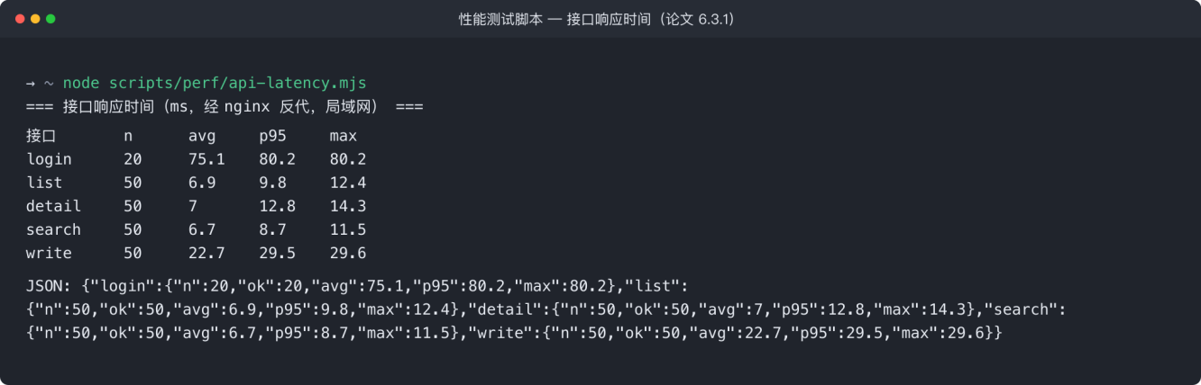
图 6-1 接口性能测试脚本实测运行
2、WebSocket并发连接测试。以 200 个客户端分批连入 2 篇笔记模拟多人协作：建连成功率 200/200，建连耗时平均 13.0ms、p95 23.3ms、最大 64.3ms。
3、实时编辑延迟测试。以双客户端测量一端提交、服务端广播、另一端收到的单向传播延迟，采样 30 次：平均 0.8ms、p95 1.2ms、最大 1.9ms。
4、AI链路性能观察。智能链路的耗时主要来自第三方模型服务，以下为测试记录中的实测数据：向量化接口批量嵌入3条文本耗时287毫秒；编辑器续写全链路生成348字共187个事件帧；批量整理5篇笔记9秒完成。语义通道的有效性方面，同类文本与无关文本的向量余弦相似度分别为0.528和0.195，零字面重叠的查询能够稳定命中语义相关笔记，说明混合检索在关键词失效的场景下具备实际召回能力。

第7章 总结与展望

7.1 总结
本文围绕个人与中小团队的知识管理需求，完成了以智能辅助为核心的在线 Markdown 笔记编辑与管理平台的设计与实现。项目先做需求分析，划分用户角色与七个功能模块，并确定智能辅助层的范围；再做系统设计，完成四层架构、数据模型、实时协作机制与权限体系，把大语言模型网关、智能体权限收敛和混合检索纳入整体设计；然后按模块完成实现，支持 Markdown 与 PDF 导出和容器化一键部署；最后用功能、性能与检索实验完成验证，158 条用例全部通过，各项指标符合预期。系统已部署在服务器上并完成端到端验证，处于可用状态。

7.2 系统创新点
本项目的创新点主要有三个。一是把智能体纳入多用户权限模型，智能体不持有账号，每次工具调用都以对话用户身份先过权限校验，拒绝原因会回填给模型自我修正，调用全程可审计，权限模型保持单一事实来源。二是模型可插拔的智能网关加全链路私有化，改一个配置项就能切换模型服务商或指向本地模型，配合容器化部署，笔记数据与智能调用可以不出内网，而同类商业产品私有化门槛高，开源方案多与云服务绑定。三是协作底层的自主实现，智能生成的内容与人工编辑走同一条写入链路，多端一致性由算法保证，每个环节都有代码与测试支撑。

7.3 拓展与展望
系统目前已经完整跑通了从记录、协作、分享到智能辅助的全流程，但要从一个能用的系统走向一个好用的产品，还需要不断的优化。比如：减少对网络环境的依赖，无论是否有网络都可以先写后同步；优化移动端的显示与操作。本项目会结合实际的使用情况持续优化，为使用者提供更好的服务。

参考文献
[1]黄晓燕,赵峰涛,谢国坤.支持度匹配下多维度网络跨域信息语义检索[J].计算机仿真, 2025, 42(11):248-251.
[2]周霞,刘晓艺,秦洪武.语义检索智能增强途径及应用设计[J].外语电化教学, 2025(1).
[3]王亚萍.UI组件库在B端界面设计中的应用[J].鞋类工艺与设计, 2024, 4(19):42-44.
[4]侯霞,王杨,张磊.一种支持公式的在线文档编辑器的设计[J].电脑知识与技术：学术版, 2016(5):2.DOI:CNKI:SUN:DNZS.0.2016-13-033.
[5]朱月琴,谭永杰,吴永亮,等.面向地质大数据的语义检索模型研究[J].中国矿业, 2017, 26(12):7.DOI:CNKI:SUN:ZGKA.0.2017-12-027.
[6]龙举兵,罗忠巍.HTTP轮询,SSE和Web Socket的IoT的Web管理系统的研究和应用[J].软件工程, 2026(2):55-61.
[7]康薇.基于Node.js的计算机应用技术专业动态网站开发实践研究[J].微型计算机, 2025(3):10-12.
[8]刘骞.FastAPI与NestJS在Web应用开发中的性能比较分析[J].数字化用户, 2024(26).
[9]黄天金,朱兴动,刘凯,等.面向文档的检索增强生成技术综述[J].小型微型计算机系统, 2026, 47(2):282-297.
[10]许海川,昝超.面向商用联盟链的全局时钟设计模型[J].数智技术研究与应用, 2025(1).
[11]周学武,施清平,王斌,等.多核异构GP-XPU架构:端边侧AI大模型落地的关键技术研究[J].中国安防, 2025(7):116-118.
[12]廖化锋.信创架构的基于多Agent协作实时数据库查询系统设计与实现[J].信息技术与信息化, 2026(3):135-138.

